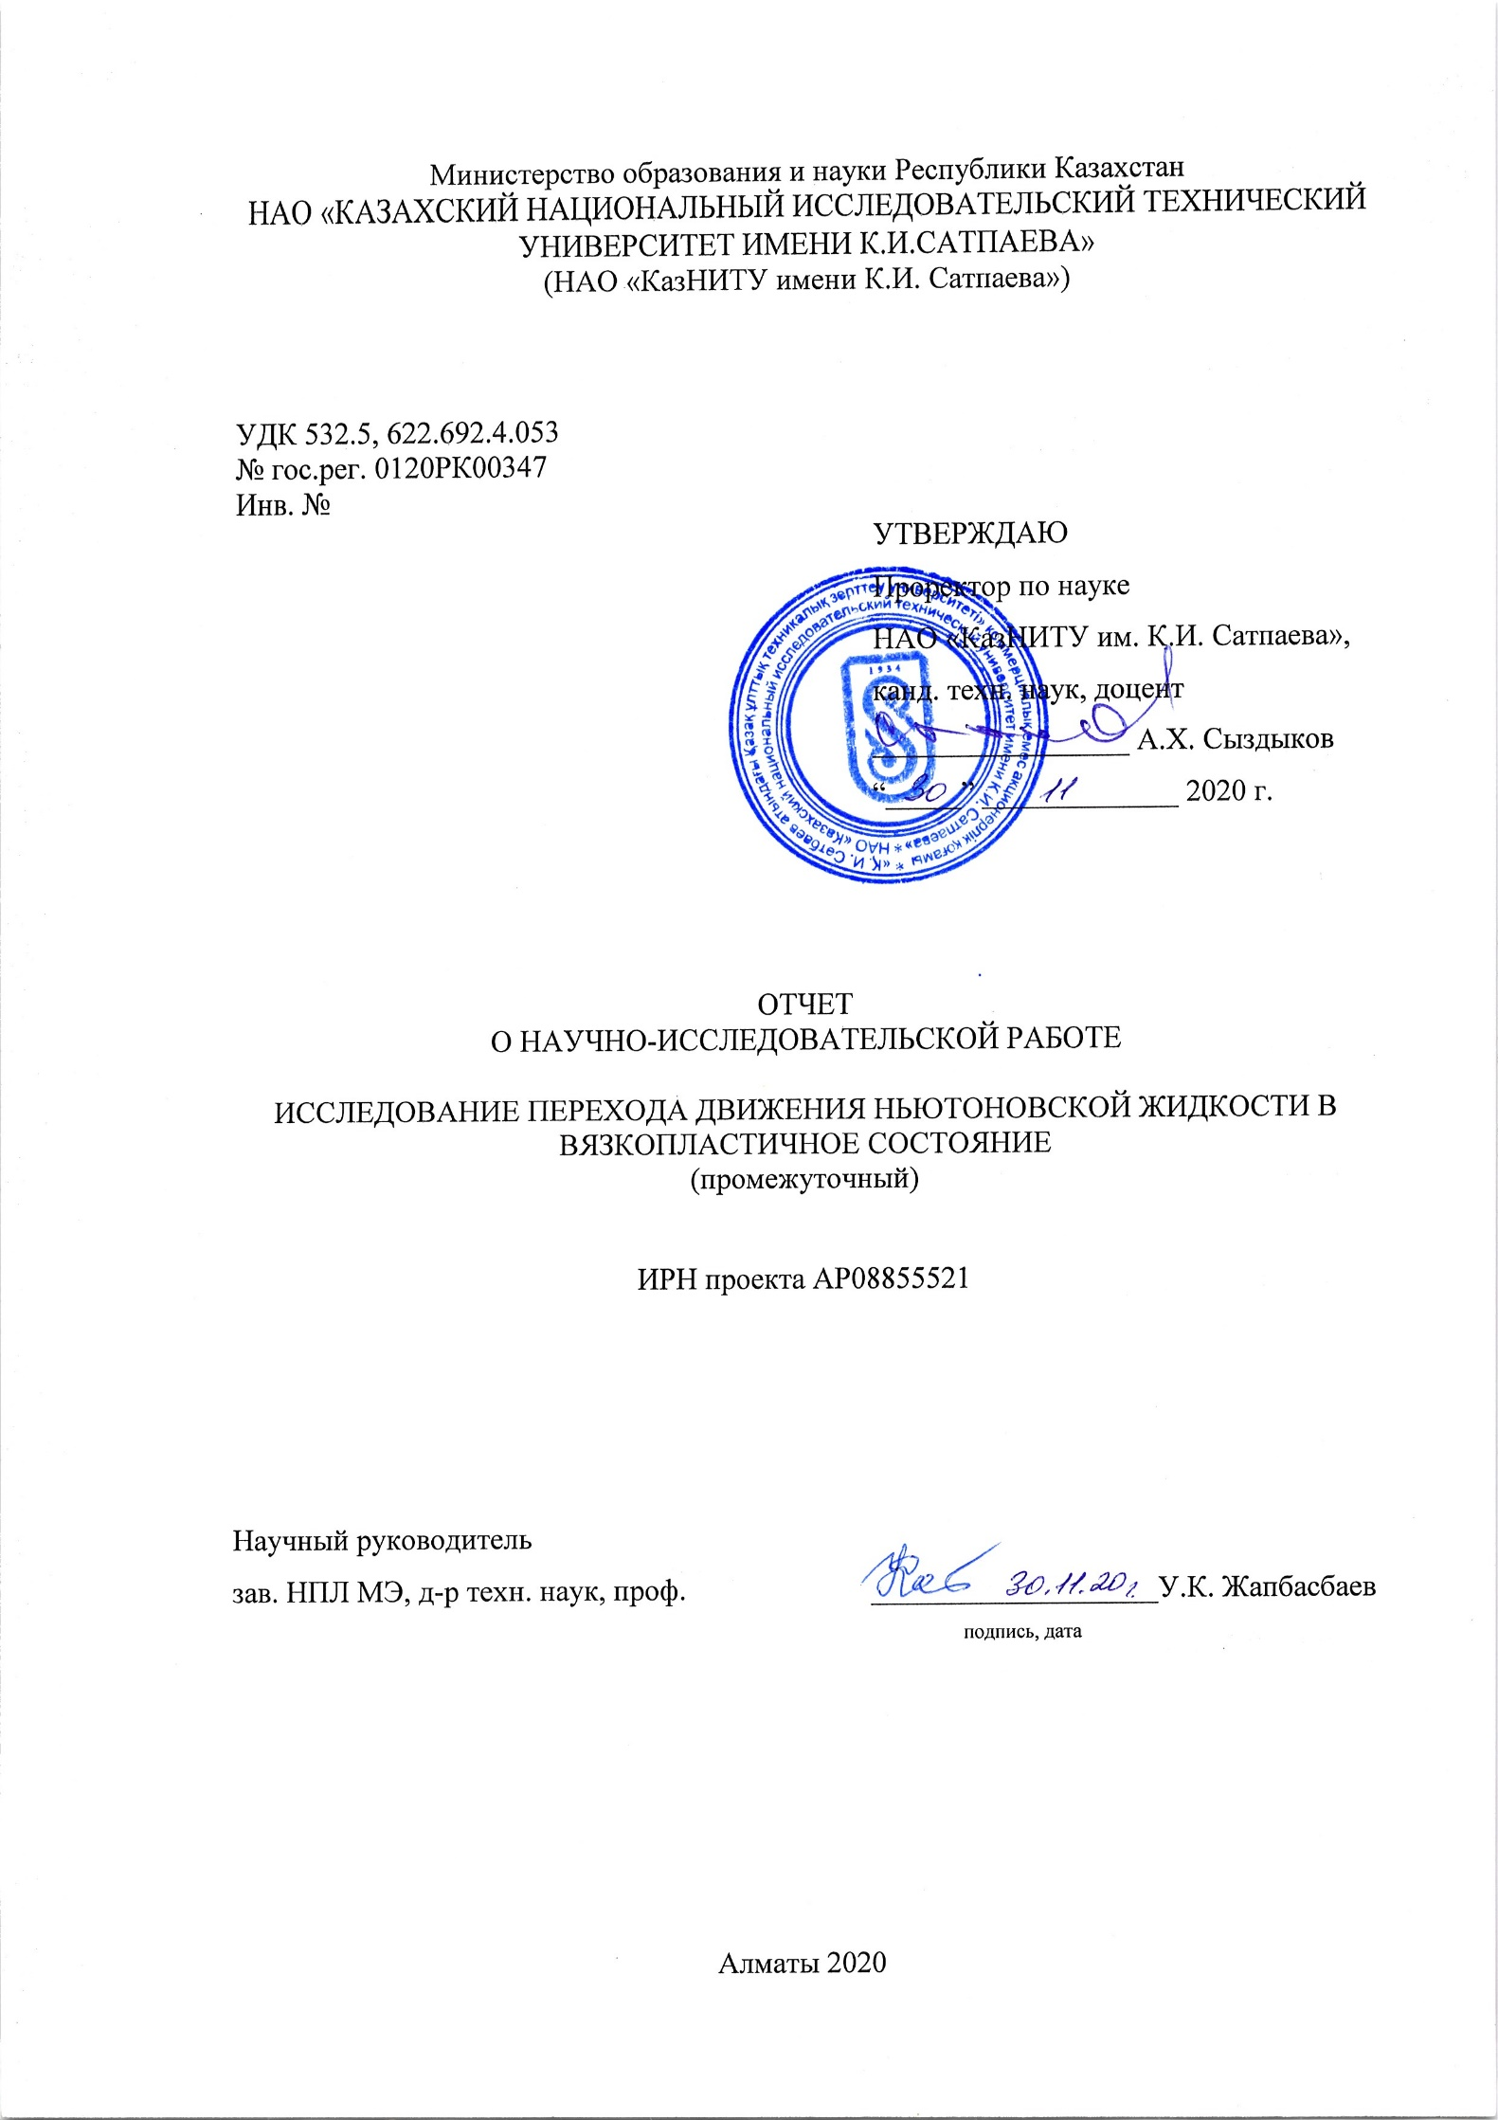

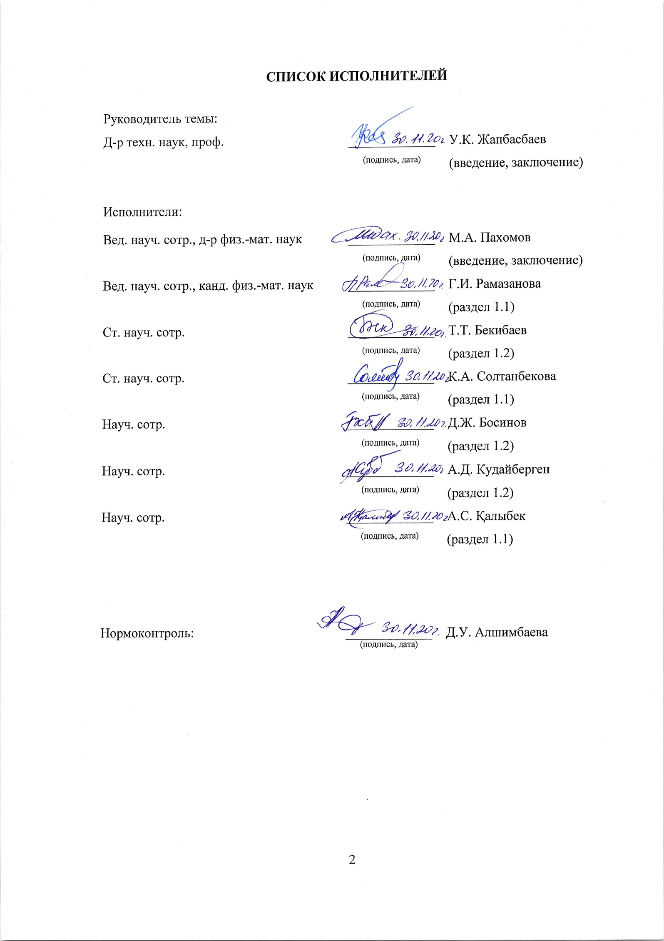

**РЕФЕРАТ**

Есеп 48 б., 17 сурет, 5 кесте, 13 дереккөзі мен 2 қосымшадан тұрады.

ПАРАФИНДІ МҰНАЙ, ФИЗИКАЛЫҚ-ХИМИЯЛЫҚ ҚАСИЕТТЕРІ, МӘЛІМЕТТЕР БАЗАСЫ, РЕГРЕССИЯЛЫҚ ТАЛДАУ, ЭМПИРИКАЛЫҚ ФОРМУЛАЛАР

Зерттеу нысанасы - магистральдық құбырдағы парафинді мұнайдың физикалық-химиялық қасиеттері.

Жұмыстың мақсаты - парафинді мұнайдың физико-химиялық қасиеттерін талдау және өңдеу, регрессиялық анализді қолдану арқылы эмпирикалық формулалар алу.

Зерттеу әдісі - парафинді мұнайдың физикалық-химиялық қасиеттерінің эмпирикалық формулаларын өңдеу және алу үшін регрессиялық талдауды қолдану.

Жұмыстың негізгі нәтижелері және олардың жаңалығы:

1. Парафинді мұнайдың физикалық-химиялық және реологиялық қасиеттері, сорғылар, құбырлар және магистральдық мұнай құбырларының топырақ параметрлерін анықтау арқылы SmarTranPro бағдарламалық кешенінің мәліметтер базасын құру.

2. Парафин мұнайының қасиеттерін зерттеу, физикалық-химиялық және реологиялық қасиеттері туралы нақты мәліметтерді талдау және өңдеу.

3. Сорғы және құбыр параметрлері бойынша тәжірибелік мәліметтерді өңдеу және эмпирикалық формулалар алу үшін регрессиялық талдауды қолдану.

Гранттық зерттеу жобасының 2020 жылға кестесі орындалды және алынған нәтижелер SmarTranPro бағдарламалық кешенінің мәліметтер базасын толықтыруға мүмкіндік береді.

Негізгі жобалық, технологиялық және техникалық және пайдалану сипаттамалары. Бастапқы мәліметтер «ҚазТрансОйл» АҚ мен Қ.И. Сәтбаев атындағы «ҚазҰТЗУ» арасындағы ғылыми-техникалық ынтымақтастық туралы меморандум негізінде алынды.

Зерттеу нәтижелерін енгізу бойынша ұсыныстар. Парафинді мұнайдың физикалық-химиялық және реологиялық қасиеттеріне арналған эмпирикалық формулалар SmarTranPro бағдарламалық жасақтамасындағы есептеулер үшін қолданылады.

Зерттеу объектісінің дамуы туралы болжамды болжамдар: Ньютондық сұйықтықтың тұтқырлы пластикалық күйге өту заңдылықтарын анықтау үшін парафинді мұнайдың физикалық-химиялық және реологиялық қасиеттерінің эмпирикалық формулаларының мәліметтер базасы қолданылады.

**РЕФЕРАТ**

Отчет 48 с., 17 рис., 5 табл., 13 источн., 2 прил.

ПАРАФИНИСТАЯ НЕФТЬ, ФИЗИКО-ХИМИЧЕСКИЕ СВОЙСТВА, БАЗА ДАННЫХ, РЕГРЕССИОННЫЙ АНАЛИЗ, ЭМПИРИЧЕСКИЕ ФОРМУЛЫ

Объектом исследования является физико-химические свойства парафинистой нефти в магистральном трубопроводе.

Целью работы является анализ и обработка физико-химических свойств парафинистой нефти и получение эмпирических формул с использованием регрессионного анализа.

Метод исследования – регрессионный анализ машинного обучения для обработки и получения эмпирических формул физико-химических свойств парафинистой нефти.

Основными результатами работы и их новизной являются:

1. Создание базы данных программного комплекса SmarTranPro путем определения физико-химических и реологических свойств парафинистой нефти, параметров насосов, трубопроводов и грунтов магистральных нефтепроводов.

2. Изучение свойств парафинистой нефти и анализ, обработка фактических данных физико-химических и реологических свойств парафинистой нефти.

3. Применение регрессионного анализа для обработки опытных данных параметров насосов, трубопроводов и получение эмпирических формул.

Календарный план проекта грантового исследования выполнен за 2020 год и полученные результаты позволили создать базу данных программного комплекса SmarTranPro.

Основные конструктивные, технологические и технико-эксплуатационные характеристики. Исходные данные получены на основе меморандума научно-технического сотрудничества между АО «КазТрансОйл» и НАО «КазНИТУ им. К.И. Сатпаева».

Рекомендации по внедрению результатов НИР. Полученные эмпирические формулы физико-химических и реологических свойств парафинистой нефти будут использованы программным комплексом SmarTranPro для проведения расчетов.

Прогнозные предположения о развитии объекта исследования: база данных эмпирических формул физико-химических и реологических свойств парафинистой нефти будут использованы для определения закономерностей перехода ньютоновской жидкости в вязкопластичное состояние.

**СОДЕРЖАНИЕ**

|  |  |
| --- | --- |
| ТЕРМИНЫ И ОПРЕДЕЛЕНИЯ …………………………………………………..……….. | 6 |
| ПЕРЕЧЕНЬ СОКРАЩЕНИЙ И ОБОЗНАЧЕНИЙ…….………………………………….. | 7 |
| ВВЕДЕНИЕ …………………………………………….…………………………………… | 9 |
| ОСНОВНАЯ ЧАСТЬ ОТЧЕТА О НИР……………………………………………………. | 12 |
| 1 Создание базы данных программного комплекса SMARTТRANPRO парафинистой нефти…………………………………………………………………………………………. | 12 |
| 1.1 Определение физико-химических свойств и эмпирических зависимостей парафинистой нефти…………………………………………………………………........... | 21 |
| 1.2 Разработка регрессионного анализа метода машинного обучения для обработки опытных данных и эмпирических зависимостей………………………........... | 32 |
| ЗАКЛЮЧЕНИЕ……………………………………………………………………………… | 40 |
| СПИСОК ИСПОЛЬЗОВАННЫХ ИСТОЧНИКОВ……………………….......................... | 42 |
| ПРИЛОЖЕНИЕ А Календарный план работ на 2020-2022 годы……………................... | 43 |
| ПРИЛОЖЕНИЕ Б Выписка из протокола заседания НТС КазНИТУ им. К.И. Сатпаева | 48 |

# 

# ТЕРМИНЫ И ОПРЕДЕЛЕНИЯ

В настоящем отчете о НИР применяют следующие термины с соответствующими определениями

|  |  |
| --- | --- |
| Динамическая вязкость | – вязкость парафинистой нефти, используемая при выполнении гидравлических расчетов |
| Коэффициент теплопередачи | *–* параметр, выражающий теплообмен между горячим потоком нефтесмеси с окружающим грунтом через стенку трубы |
| Коэффициент сопротивления | *–* параметр, определяющий снижение давления потока нефтесмеси по длине магистрального нефтепровода за счет сил трения |
| Нестационарный (переходный) процесс | – процесс, при котором за заданный рассматриваемый промежуток времени происходит изменение давления, скорости, температуры и др. параметров потока нефтесмеси |
| Объем перекачки | *–* объем потока нефтесмеси, транспортируемый в магистральном нефтепроводе |
| Предельное напряжение сдвига | – величина касательного напряжения сдвига, при котором поток нефтесмеси находится в покое, т.е. не сдвигается |
| Реологические свойства | – зависимость динамической вязкости от скорости сдвига и температуры, предельного напряжения сдвига от температуры |
| Трасса нефтепровода | – наземная географическая линия прокладки магистрального трубопровода в соответствии с рельефом местности |
| Физико-химические свойства | – зависимость теплопроводности, теплоемкости и плотности от температуры |

**ПЕРЕЧЕНЬ СОКРАЩЕНИЙ И ОБОЗНАЧЕНИЙ**

В настоящем отчете о НИР применяют следующие сокращения и обозначения

|  |  |
| --- | --- |
| *D* | – диаметр трубы, м |
| *U* | – среднерасходная скорость, м/с |
| *ν* | – кинематическая вязкость, м2/с |
| *L* | *–* длина участка трубопровода, км |
| *ρ* | – плотность жидкости, кг/м3 |
| *λ* | – коэффициент сопротивления |
| $$ξ$$ | − коэффициент объемного расширения |
| *Re* | – число Рейнольдса |
| *cp* | – коэффициент теплоемкости, Дж/кг⋅К |
| *K* | – коэффициент теплопередачи, Вт/м2⋅К |
| *Q* | – объемный расход, м3/ч |
| *μ* | – коэффициент динамической вязкости, Па⋅с |
| *P* | – давление, Па |
| *Т* | – температура, °С |
| *H* | – напор, м |
| *N* | – мощность, Вт |
| *G* | – массовый расход, т/ч |
| *G* | – ускорение свободного падения, м/с2 |
| *η* | – КПД |
| МН | – магистральный нефтепровод |
| SCADA | – (англ. Supervisory Control And Data Acquisition) система диспетчерского контроля и управления |
| БД | – база данных |
| МН | – магистральный нефтепровод |
| МНА | – магистральный насосный агрегат |
| КПД | – коэффициент полезного действия |
| ЛПДС | – линейная производственно-диспетчерская станция |
| НПС | – нефтеперекачивающая станция |
| ПК | – программный комплекс |
| ПКУ | – пункт контроля и управления |
| ППН | – пункт подогрева нефти |
| ПСП | – приемно-сдаточный пункт |
| ПТП | – противотурбулентная присадка |
| РД | – регулятор давления |
| РП | – резервуарный парк |
| СИКН | – система измерений количества и показателей качества нефти |
| СКДУ | – система контроля и диспетчерского управления |
| СПН | – станция подогрева нефти |
| ТС | – трубопроводная система |
| ТУ | – технологический участок |
| ЧРП | – частотно-регулируемый привод |

**ВВЕДЕНИЕ**

Оценка современного состояния решаемой научно-технической проблемы.

Неизотермическое движение парафинистых нефтей является надежным и вызывает теплообмен с окружающей средой. Теплопередача нефти с холодным грунтом приводит к охлаждению потока, кристаллизации парафина и осаждению его частиц на внутренней стенке трубопровода. Вязкость нефти возрастает, появляется предельное напряжение трения, что приводит к проявлению вязкопластичного состояния. В случае турбулентного режима течения парафинистой нефти повышение вязкости может привести к переходу ньютоновской жидкости в ламинарный режим неньютоновской вязкопластичной жидкости. Современные модели турбулентности будут осложнены в связи с неизотермичностью течения и переходом вязкой жидкости в неньютоновское состояние. Законы гидродинамического сопротивления и теплопередачи изменяются, требуют разработки методики теплогидравлического расчета перекачки парафинистой нефти по магистральному нефтепроводу. Все это определяет необходимость исследования неизотермического движения парафинистой нефти в трубе.

Основание и исходные данные для разработки темы.

НАО «КазНИТУ им. К.И.Сатпаева» и АО «КазТрансОйл» (далее КТО) от 23 октября 2017 года заключили Меморандум о научно-техническом сотрудничестве и поэтому стало возможным получение фактических данных из системы SCADA КТО. SCADA позволяет проводить мониторинг перекачки парафинистой нефти в магистральном нефтепроводе.

Датчики системы SCADA измеряют параметры потока нефтесмеси (давление, температура, расход) и температуру грунта по трассе нефтепровода. Показания датчиков давления, температуры и расхода позволяют получить фактические данные перекачки парафинистой нефти в магистральном нефтепроводе. Интеграция ПК SmartTranPro со SCADA системой дала возможность получить фактические данные (теги) для проведения теплогидравлических расчетов и верификации математической модели. Используя полученные фактические данные была проведена адаптация гидравлических параметров трубопроводов и теплопроводности грунта, характеристик насосных агрегатов.

Обоснование необходимости проведения НИР.

Транспортировка парафинистой нефти по МН является самым распространенным и дешевым способом доставки в Казахстане. Несмотря на достаточную изученность технологии транспорта парафинистой нефти, режимы перекачки парафинистых нефтей до сих пор представляют собой сложную задачу. Основные трудности связаны с тем, что система нефтепровод-грунт находится в неустановившемся состоянии из-за сезонных колебаний температуры грунта и воздуха, изменения физико-химических свойств окружающего грунта и реологических свойств перекачиваемой нефти.

Сведения о планируемом научно-техническом уровне разработки, о патентных исследованиях и выводы из них.

В настоящей работе используется современный метод регрессионного анализа машинного обучения для обработки и анализа физико-химических и реологических свойств парафинистой нефти. Интегрирование ПК SmartTranPro и SCADA системы создало инструмент для мониторинга параметров технологических режимов перекачки нефти и нефтяных смесей на участках магистральных нефтепроводов, для оптимизации температуры грунта, реологических свойств нефти и т.д. Авторское свидетельство ПК SmartTranPro было зарегистировано за №2691 от 08 апреля 2019 года Министерством юстиции РК. Все это показывает, что запланированные работы будут проведены на современном научно-техническом уровне.

Актуальность.

Нефти месторождения Жетыбай, Узень и Кумколь являются парафинистыми [2]. Общий объем транспортировки парафинистых нефтей – порядка 15 миллионов т/год. Парафинистая нефть казахстанских месторождений имеет сложные физико-химические и реологические свойства, такие, как высокая вязкость из-за содержания асфальтенов и смол, повышенное статическое напряжение сдвига [1, 2]. Нефти, обладающие такими свойствами, называются реологически сложными и отличаются высокой температурой застывания, которая может быть выше температуры окружающей среды. Одним из реологических свойств нефтей с высокой температурой застывания является появление предельного напряжения сдвига, которое может привести к возникновению «застойной зоны» и уменьшению рабочего сечения трубопровода. При этом одномерное моделирование режимов работы неизотермического нефтепровода путем традиционного усреднения температуры и скорости по сечению трубы не позволяет объяснить физику явления.

Научный аспект задачи – исследование перехода ньютоновской жидкости в вязкопластичное состояние путем разработки математической модели и метода решения системы уравнений гидродинамики и тепломассобмена при ламинарном и турбулентном режимах течения в трубе. Наиболее сложной задачей является исследование перехода турбулентного течения ньютоновской жидкости в ламинарный режим вязкопластичной жидкости. Разработка методики тепло-гидравлических расчетов перехода потока нефти с ньютоновским свойством в неньютоновское имеет большое практическое значение для эффективной и безопасной работы участков магистрального нефтепровода. Все это представляет актуальность проекта в научном и практическом значении.

Новизной темы является: 1) разработка математической модели неизотермического движения парафинистой нефти при ламинарном и турбулентном режимах течения; 2) разработка метода решения системы уравнений неизотермического ламинарного и турбулентного движения парафинистой нефти; 3) установление закономерностей перехода турбулентного режима ньютоновской жидкости в ламинарное вязкопластичное (неньютоновское) течение.

Связь данной работы с другими научно-исследовательскими работами.

База данных ПК SmartTranPro парафинистой нефти необходима для разработки математической модели перехода ньютоновской жидкости в вязкопластичное состояние. Создание базы данных ПК SmartTranPro позволяет проводить теплогидравлические расчеты для прогнозирования безопасных и оптимальных режимов перекачки потока парафинистой нефти в магистральных нефтепроводах «Кумколь – Каракоин», «Каракоин – Шымкент».

Цели и задачи исследований.

Целью исследований является создание базы данных ПК SmartTranPro, определение физико-химических и реологических свойств парафинистой нефти, применение регрессионного анализа машинного обучения для обработки опытных данных и получение эмпирических зависимостей.

В настоящем отчете в соответствии с календарным планом 2020 года были рассмотрены следующие задачи:

1.Создание базы данных программного комплекса SmartTranPro.

1.1Определение физико-химических свойств и эмпирических зависимостей парафинистой нефти*;*

1.2Разработка регрессионного анализа метода машинного обучения для обработки опытных данных и эмпирических зависимостей.

**ОСНОВНАЯ ЧАСТЬ ОТЧЕТА О НИР**

**1 Создание базы данных ПК SMARTTRANPRO парафинистой нефти**

ПК SmartTranPro имеет клиент-серверную архитектуру. На сервере находится основная база данных (далее БД) ПК SmartTranPro. В БД будут храниться параметры трубопровода (таблица 1), режимные параметры для расчетов (таблица 2). К режимным параметрам пользователи имеют индивидуальный доступ.

Каждой библиотеке объектов БД соответствует отдельная таблица.

Библиотека типов насосов и роторов. Здесь хранятся в иерархической структуре паспортные данные по типам насосов и относящиеся к ним типы роторов.

Библиотека типов электродвигателей. Здесь хранятся паспортные данные по типам электродвигателей (в таблице 1, пункт 3.1.2);

Библиотека станций. Объект станции включает в себя список конкретных насосов. К насосам сцепляются их режимные параметры работ.

Библиотека сегментов. Объект сегмента характеризуется двумя объектами станций, которые он соединяет, а также параметрами различных труб, грунта, описанные в таблице 1, пункт 2.

Библиотека ТУ. Объект ТУ характеризуется цепочкой объектов станций, последовательно соединенных между собой объектов сегментов. Причем начальная и конечная станция должны иметь резервуарные парки (РП).

Библиотека ТС. Объект ТС является связанным графом, в котором ребрами являются ТУ, а вершинами графа являются станции, содержащие резервуарные парки.

Библиотека типов нефтей. Здесь хранятся параметры различных типов нефтей разбитых в иерархическую структуру групп. Их параметры описаны в таблице 2, п. 1.1.

Библиотека типов противотурбулентной присадки (далее ПТП). Здесь содержаться список типов ПТП. Их параметры описаны в таблице 2, пункт 1.1.

Журнал технических работ. Содержит в себе планы по остановке, очистке и диагностированию труб и планы по исключению насосов/печей подогрева из технического процесса. Данные этой библиотеки необходимы, чтобы был произведен корректный план режимов перекачки, исходя из технических возможностей трубопровода.

Журнал транспортных планов. Содержит в себе среднесуточные и суммарные планы по поставке и приему нефти. Данные этой библиотеки необходимы, чтобы был произведен корректный план режимов перекачки, исходя из коммерческих планов.

Журнал идентифицированных режимов. Содержит в себе все идентифицированные режимы для определенных периодов.

Для каждой такой библиотеки есть интерфейс по просмотру и редактированию данных.

Принцип хранения данных по трубопроводу в библиотеках позволяет:

1. Строить новые объекты в режиме конструктора из набора уже имеющихся объектов других библиотек. Например, чтобы построить новый ТУ, необходимо просто собрать его из объектов библиотек станций и сегментов.

2. Подготовит входные данные для расчетов или инструментов идентификации: 1) для моделирования нужно лишь выбрать необходимый для прокачки тип нефти из соответствующей библиотеки; 2) при поиске оптимального плана перекачки можно импортировать из библиотеки необходимые для данной ТС планы технических работ, транспортные планы и список идентифицированных режимов.

3. Эффективно распределять работу по внесению данных в различные библиотеки, которые могут быть использованы в разных сферах транспортировки.

Таблица 1 – Параметры трубопровода

|  |  |  |
| --- | --- | --- |
| № | Тип параметров | Описание параметров |
| 1 | Структура трубопровода | Расположение вдоль трубопровода следующих объектов:  - станций (НПС, ЛДПС, СПН, КППОУ, ПСП);  - измерительных узлов (ПКУ, СИКН);  - запорные арматуры;  - места разветвлений или смены трубы;  - места подкачек или отборов нефти |
| 2 | Параметры участка трубы | - профиль участка трубы;  - внутренний и внешний диаметры трубы;  - глубина залегания трубы;  - толщина изоляции, теплопроводность изоляции;  - эквивалентная шероховатость стенки трубы;  - фактические коэффициенты формулы Альтшуля;  - максимально допустимое рабочее давление;  - список дефектов участка трубы. |
| 2.1 | Профиль участка трубы | Километровые и высотные отметки трубы |
| 2.2 | Дефекты трубы | Для каждого дефекта: расположение вдоль трубы и максимальное критическое давление |
| 2.3 | Параметры узлов подкачек/отборов | Для каждого узла подкачки: идентификатор экспортера. Для каждого узла отбора: идентификатор потребителя. |

Продолжение таблицы 1

|  |  |  |
| --- | --- | --- |
| № | Тип параметров | Описание параметров |
| 3 | Параметры станции | - взаимное расположение объектов станций;  - параметры насосов;  - объем резервуаров;  - наличие РД;  - количество ЧРП;  - установленные картой защит максимальные допустимые давление на выходе станции до и после РД;  - тарифы на электроэнергию. |
| 3.1 | Параметры насоса | - список сменных роторов и их параметры;  - параметры электродвигателя;  - возможность работы с ЧРП;  - установленное картой защит минимально допустимое давление на входе в насос. |
| 3.1.1 | Параметры ротора насоса | - паспортная кривая напора;  - паспортная кривая КПД;  - паспортная кривая кавитационного запаса;  - рабочая зона работы ротора;  - частота вращения ротора, для которого приведены вышесказанные параметры;  - диаметр рабочего колеса. |
| 3.1.2 | Параметры электродвигателя | - мощность;  - напряжение;  - КПД при номинальной загрузке;  - частота вращения либо величина скольжения. |

Таблицы 2 - Параметры режимов расчета

|  |  |  |
| --- | --- | --- |
| № | Тип параметров | Описание параметров |
| 1 | Параметры перекачиваемых жидкостей | - параметры, перекачиваемых нефтей;  - параметры, используемых ПТП для нефти. |
| 1.1 | Параметры нефти | - плотность при 20 °C;  - теплопроводность при 20 °C;  - теплоемкость при 20 °C;  - температура потери текучести;  - содержание парафина;  - температура начала кристаллизации парафина;  - температура конца кристаллизации парафина;  - зависимость вязкости от температуры;  - зависимость предельного напряжения сдвига от температуры. |
| 1.2 | Параметры ПТП | - зависимость снижения гидравлических потерь от концентрации присадки;  - стоимость присадки. |

Продолжение таблицы 2

|  |  |  |
| --- | --- | --- |
| № | Тип параметров | Описание параметров |
| 2 | Параметры участка трубы | - конфигурация труб, участвующих в прокачке (можно задавать различные модели лупингов);  - параметры грунта;  - параметры подкачек/отборов. |
| 2.1 | Параметры грунта | - температуры грунта;  - теплопроводности грунта. |
| 2.2 | Параметры узлов подкачек/отборов | Для каждого узла подкачки/отбора:  - объем нефти;  - температура подкачиваемой нефти;  - параметры нефти после узла подкачки. |
| 3 | Параметры станции | - давление на выходе из РП (для начальной станции ТУ);  - температура нефти на выходе из РП (для начальной станции ТУ);  - параметры нефти, проходящей через станцию;  - параметры ПТП в нефти;  - концентрация ПТП в нефти;  - схема работы насосов (при наличии в станции нескольких схем работы насосов относительно друг друга);  - параметры насосов;  - потеря давления через ППН;  - величина понижения давления на РД;  - давление на выходе из станции (при наличии РД/ЧРП в станции или при игнорировании работы насосов);  - температура нефти на выходе из станции;  - необходимое давление для РП (для конечной станции ТУ);  - минимально допустимая температура на входе (для конечной станции ТУ). |
| 3.1 | Параметры насосов | - статус работы насоса: в работе или остановлен;  - используемый ротор (из числа сменных роторов);  - частота вращения ротора (при работе с ЧРП);  - возможность использования насоса при поиске режима;  - возможность подбирать частоту вращения ротора при поиске режима. |
| 4 | Общие параметры режима | - необходимая производительность;  - необходимый объем перекачки;  - необходимый срок перекачки;  - период остановки трубопровода;  - план прокачки последовательных партий;  - объем отдельной прокачки партии;  - начальное состояние трубопровода. |
| 4.1 | Начальное состояние трубопровода | - распределение давления вдоль трубы;  - распределение температуры нефти вдоль трубы;  - распределение партий нефти вдоль трубы. |

Как приведено выше, БД ПК SmartTranPro состоит из магистральных нефтепроводов и технологических участков. Для создания магистральных нефтепроводов и технологических участков используются следующие типы данных:

* профили трубопроводов;
* параметры труб;
* список и расположение станций на линейной части;
* список и расположение измерительных узлов на линейной части;
* список и расположение различных врезок на линейной части;
* список и схемы расположения насосных агрегатов в станциях. Паспортные характеристики насосов и электродвигателей;
* свойства прокачиваемых нефтей и нефтесмесей рассматриваемых нефтепроводов;
* карты уставок и защит нефтепровода.

Значения карты уставок и защит служат одними из критериев безопасной перекачки, а остальные типы данных необходимы для корректного теплогидравлического расчета ПК SmartTranPro.

Для каждого нефтепровода была построена его линейная часть. К каждому участку трубы между станциями привязывается его профиль, т.е. высотные отметки трубы в зависимости от километража. Расположения узлов на линейной части были взяты из паспортов нефтепроводов. Все узлы нефтепроводов рассматриваются как объекты четырех типов:

- Станции. К ним относятся так называемые нефтеперекачивающие станции (НПС, ГНПС), линейные производственно-диспетчерские станции (ЛПДС), камеры приёма-пуска очистных устройств (КППОУ), аварийно-восстановительные пункты (АВП), приемо-сдаточные пункты (ПСП). В ПК SmartTranPro только станции могут содержать объекты для управления режимами перекачки: насосные агрегаты, частотно-регулируемые приводы, регуляторы давления;

- Врезки подкачек. В ПК SmartTranPro на врезках подкачек в трубопровод можно задавать объем и температуру подкачиваемой нефти;

- Узлы измерений. К ним относятся так называемые пункты контроля и управления (ПКУ), электроприводные задвижки (ЭПЗ) и другие задвижки, в которых могут быть расположены телемеханизированые датчики давлений и температур;

- Узлы соединения нескольких труб. К ним относятся узлы, в которых соединены три или более трубопроводов разных участков.

Параметры узлов хранятся в таблицах БД ПК SmartTranPro в зависимости от типа узла. В БД ПК SmartTranPro каждый нефтепровод хранится в виде цепочки сегментов, т.е. участков труб между станциями или узлами соединения нескольких труб. В случае лупинга сегмент может содержать две или более труб.

К каждой станции нефтепроводов были добавлены имеющиеся в нем насосные агрегаты. В БД ПК SmartTranPro насосный агрегат хранится как объект, относящийся к станции, и который связан с двумя таблицами: таблицей типов ротора и таблицей типов электродвигателей.

Каждый тип ротора содержит следующие данные:

- зависимость напора от расхода по воде;

- зависимость КПД насоса от расхода по воде;

- зависимость кавитационного запаса от расхода по воде;

- частота вращения ротора, при которых построены эти зависимости;

- диаметр рабочего колеса;

- быстроходность насоса при номинальном расходе.

Каждый тип электродвигателя содержит следующие данные:

- номинальная мощность;

- номинальное напряжение;

- КПД при номинальной нагрузке;

- выдаваемая частота вращения ротора с учетом скольжения;

- минимально допустимая частота вращения ротора (если имеется).

По вышеперечисленным параметрам в БД ПК SmartTranPro для каждого работающего насосного агрегата в зависимости от режима перекачки и прокачиваемой нефти рассчитываются значения выдаваемых напоров, потребляемых мощностей и условий безопасной работы.

Известно, что одна и та же марка насосов может располагать несколькими сменными роторами, имеющими различные напорные и КПД характеристики ввиду различий в диаметре и ширине лопаток рабочего колеса, диаметре входного патрубка и т.д. В БД ПК SmartTranPro могут содержаться несколько типов роторов, относящихся к одной марке насоса для идентификации которых служит тип-марка насоса и диаметр рабочего колеса.

В качестве примера на рисунке 1 показаны схемы некоторых нефтепроводов для перекачки парафинистой нефти. Нефтепроводы и их профили, которые отображаются в интерфейсе БД ПК SmartTranPro.

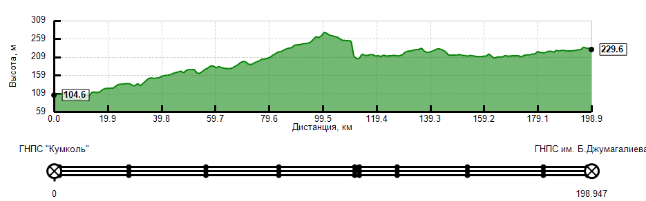

а) МН «Кумколь – Каракоин»

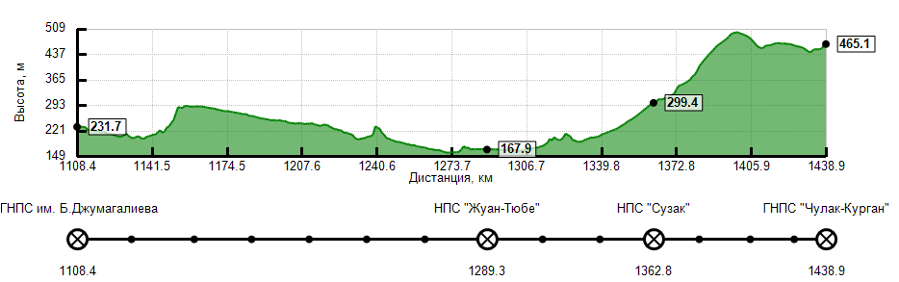

в) ТУ «Джумагалиева – Чулак-Корган»

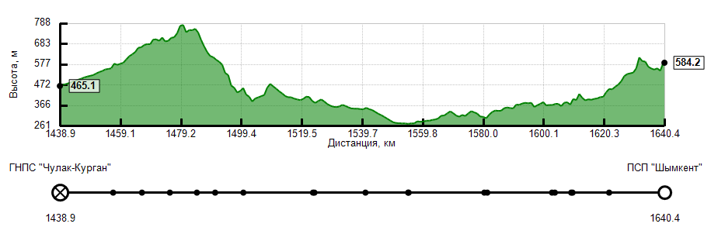

г) ТУ «Чулак-Корган – Шымкент»

Рисунок 1 - Профили нефтепроводов и схемы расположения различных узлов на линейной части нефтепроводов в БД ПК SmartTranPro

На рисунке 2 показан интерфейс БД ПК SmartTranPro, в котором можно просматривать и редактировать типы насосов, параметры конкретного насосного агрегата.

В таблице 3 представлен список насосных агрегатов МН «Кумколь-Каракоин». Магистральные насосные агрегаты отмечены как МНА, подпорные – как ПНА. В связи с тем, что данные по электродвигателям некоторых насосных агрегатов не были получены, к ним были подобраны электродвигатели, номинальная мощность которых на 50% превышает потребляемые мощности насоса – чтобы при подборе режимов в БД ПК SmartTranPro были удовлетворены условия недопущения перегрузки электродвигателя.

В БД ПК SmartTranPro присутствует возможность создавать схемы расположения насосов. В качестве примере показаны схемы расположния насосов в ГНПС «Кумколь» (рисунок 3).

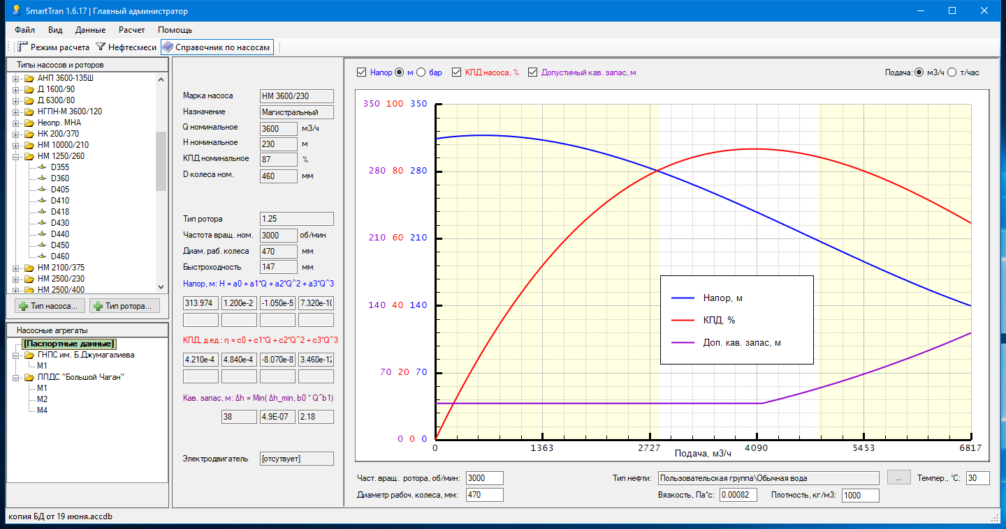

Рисунок 2 - Библиотека типов насосов и насосных агрегатов в БД ПК SmartTranPro

Таблица 3 - Список насосных агрегатов, добавленных в БД SmartTranPro

|  |  |  |  |  |  |  |
| --- | --- | --- | --- | --- | --- | --- |
| № техн | Тип, марка | Назначение | Диаметр  рабочего  колеса, мм | Производи-тельность,  м3/ч | Напор, м | Электродвигатель |
| 1 | 2 | 3 | 4 | 5 | 6 | 7 |
| ГНПС «Кумколь» | | | | | | | |
| 1 | ЦНС300/540 | МНА | 440 | 300 | 540 | ВАО7-560М4 | |
| 2 | ЦНС300/480 | МНА | 440 | 300 | 480 | ВАО7-560М4 | |
| 3 | ЦНС180/425 | МНА | 366 | 180 | 425 | ВАО2-560 LА-4У5 | |

Продолжение таблицы 3

|  |  |  |  |  |  |  |
| --- | --- | --- | --- | --- | --- | --- |
| 1 | 2 | 3 | 4 | 5 | 6 | 7 |
| 4 | ЦНС300/540 | МНА | 440 | 300 | 540 | ВАО 630М-4У2 | |
| 5 | ЦНС300/480 | МНА | 440 | 300 | 480 | ВАО7-560М4 | |
| 6 | ЦНС300/540 | МНА | 440 | 300 | 540 | ВАО-630М-4У2 | |
| 1 | НМ 500-300 | МНА | 300 | 500 | 300 | 2АЗМВ1-630/6000 | |
| 2 | НМ 500-300 | МНА | 300 | 500 | 300 | 2АЗМВ1-630/6000 | |
| 1 | ZLM IP 530/07 | МНА | 471 | 1550 | 270 | 5АЗМВ-3150/10000 У2,5 | |
| 2 | ZLM IP 530/07 | МНА | 471 | 1550 | 270 | 5АЗМВ-3150/10000 У2,5 | |
| 1 | 2 | 3 | 4 | 5 | 6 | 7 | |
| 3 | ZLM IP 530/07 | МНА | 471 | 1550 | 270 | 5АЗМВ-3150/10000 У2,5 | |
| 1 | ZM III 530/06 | ПНА | 540 | 1500 | 37 | KD2354X-CB41N | |
| 2 | ZM III 530/06 | ПНА | 540 | 1500 | 37 | KD2354X-CB41N | |
| 3 | ZM III 530/06 | ПНА | 540 | 1500 | 37 | KD2354X-CB41N | |
| НПС им. Джумагалиева | | | | | | | |
| 1 | НМ 3600/230 | МНА | 450 | 1800 | 230 | СТДП-2500 2УХЛ4 | |
| 2 | НМ 3600/230 | МНА | 460 | 3 600 | 230 | СТДП-2500 2УХЛ4 | |
| 3 | НМ-3600-230-2.1 | МНА | 465 | 3 600 | 230 | СТДП-2500 2УХЛ4 | |
| 4 | НМ-3600-230-2.1 | МНА | 465 | 3 600 | 230 | СТДП-2500 2УХЛ4 | |
| 1 | НМ 1250/260 | МНА | 440 | 1 250 | 260 | СТДП-1250 2УХЛ4 | |
| 2 | НМ 1250/260 | МНА | 440 | 1 250 | 260 | СТДП-1250 2УХЛ4 | |
| 3 | НМ 1250/260 | МНА | 440 | 1 250 | 260 | СТДП-1250 2УХЛ4 | |
| 4 | НМ 1250/260 | МНА | 360 | 900 | 260 | СТДП-1250 2УХЛ4 | |
| 1 | НПВ 1250/60 | МНА | 430 | 1250 | 60 | ВАОВ-560М-4 | |
| 2 | НГПН- М 3600-120 | ПНА | 742 | 2500 | 80 | ВАО8К-1600-4УД | |
| 3 | НГПН- М 3600-120 | ПНА | 742 | 2500 | 80 | ВАО8К-1600-4УД | |
| 4 | НГПН- М 3600-120 | ПНА | 742 | 2500 | 80 | ВАО8К-1600-4УД | |
| 5 | НЦН-Е 1600-80 | ПНА | 505 | 1250 | 65 | ВАО-8К-560-315-4Д | |

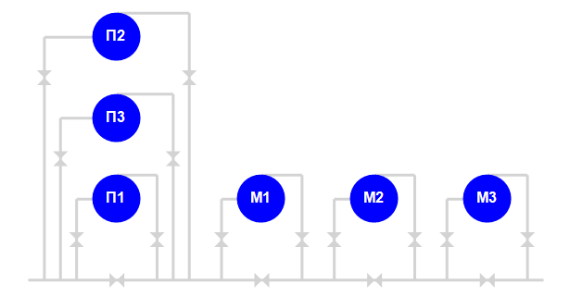

а) схема насосов типов ZLM и ZM

|  |  |
| --- | --- |
| б) схема насосов типа ЦНС 300/540 | в) схема насосов типа ЦНС 300/480 |

Рисунок 3 - Схемы расположения насосов в ГНПС «Кумколь»

Таким образом, показаны основные структуры архитектуры БД ПК SmartTranPro.

**1.1 Определение физико-химических свойств и эмпирических зависимостей парафинистой нефти**

БД ПК SmartTranPro содержит список парафинистых нефтей. Важной характеристикой парафинистой нефти является вязкость. Зависимость вязкости от различных независимых параметров можно выразить как [3]:

 (1)

Параметр «S» обозначает физико-химическую природу вещества, которая оказывает преимущественное влияние на вязкость, и которая определяется характером нефтяной дисперсной системы. Параметр «T» связан с температурой нефти. Температура нефти является параметром, определяющим ее фазовые переходы, реологические и структурномеханические свойства, которые могут изменяться от чисто вязкой жидкости до вязкопластичной среды с четко выраженным пределом текучести (при повышении температуры вязкость нефти уменьшается, при понижении – увеличивается).

Параметр «P» (давление) при измерении вязкости вводят не так часто, как предыдущие. Жидкости сжимаются подобно газам, но под очень высоким давлением и в гораздо меньшей степени. При сжатии жидкости межмолекулярное воздействие возрастает, что приводит к увеличению сопротивления течению, т.е. к возрастанию вязкости. Параметр «γ» (скорость сдвига) является фактором, оказывающим решающее влияние на вязкость очень многих жидкостей. Увеличение скорости сдвига может, как снижать, так и увеличивать вязкость. Параметр «t» (время) отражает влияние сдвиговой предыстории на вязкость некоторых веществ, особенно дисперсий, т.е., в зависимости от того, подвергалась ли нефть перед проведением испытания непрерывному сдвигу в течение определенного периода времени или выдерживалась в покое, вязкость может быть разной.

Нефть – природная многокомпонентная органическая жидкость. Ее основу составляет смесь нафтеновых, ароматических и парафиновых углеводородов. Присутствуют также производные углеводородов: кислород-, серо- и азотосодержащие вещества, высокомолекулярные продукты окисления и окислительной конденсации, металлорганические соединения, углеродистые частицы (карбены и карбоиды) и др. [4]. В сырой нефти содержатся также вода, неорганические соли, частицы горных пород и газы. Содержание всех этих компонентов может варьировать в широких пределах, оказывая влияние на реологическое поведение нефти.

Процессы в нефти сопровождаются физическим, коллоидно-химическим или химическим непрерывным взаимодействием частиц дисперсных систем, находящихся в молекулярном или надмолекулярном состоянии. Указанные состояния, связанные с наличием в системе молекулярных или надмолекулярных образований, можно рассматривать в качестве основных уровней структурной организации нефтяных систем.

Структурообразование в свободнодисперсных системах можно рассматривать, как результат потери их агрегативной устойчивости [5]. По мере увеличения прочности структуры свободнодисперсная система переходит в связнодисперсную систему. Появление и характер образующихся структур, как правило, определяют по структурно-механическим (реологическим) свойствам систем, к важнейшим из которых относятся вязкость, упругость, пластичность, прочность. Реологическое поведение парафинистых нефтей при температурах близких к температуре застывания не подчиняется закону Ньютона и становится неньютоновским. Эта особенность напрямую связана с высоким содержанием парафина. Известны различные точки зрения, объясняющие потерю подвижности нефти при понижении температуры. Наиболее распространенной – крисстализационная теория [2].

Эта теория, самая простая по своей мотивации, исходит из того, что застывание нефтей обусловливается образованием кристаллической фазы. Так, при высокой температуре основное количество парафина, содержащегося в нефти, находится в растворенном состоянии. При понижении температуры в нормальных алканах начинается структурообразование (кристаллизация). Процесс кристаллизации складывается из двух стадий: стадия образования центров кристаллизации (или зародышей) и стадия роста этих центров. В первую очередь кристаллизуются тугоплавкие парафины, образующие большое число центров кристаллизации [6]. При дальнейшем охлаждении легкоплавкие парафины кристаллизуются на уже имеющихся центрах, которые, слипаясь между собой, формируют пространственную сетку, связывающую жидкую фазу. При охлаждении углеводородных растворов н-алканов образующиеся кристаллы имеют в основном пластинчатую и игольчатую формы [7]. Пластинчатые монокристаллы достигают длины по диагонали 2-3 мм и возникают при медленной кристаллизации. Игольчатые кристаллы обычно образуются в результате более быстрой кристаллизации при низкой температуре. При этом следует отметить, что тонкие кристаллы большой площади (пластинчатые) легче образуют пространственный каркас, чем мелкие компактные кристаллы.

В настоящее время при изучении низкотемпературных свойств нефтей в основном пользуются кристаллизационной теорией застывания нефтей и нефтепродуктов.

Рост кристаллов парафинов при охлаждении Кумкольской нефти условно можно разделить на несколько стадий: образование зародышей, последующий рост кристаллов за счет адсорбции молекул парафина на гранях и ассоциации крупных кристаллов с образованием сетки. При температуре 60 0С кристаллы парафинов в Кумкольской нефти отсутствуют. Формирование зародышей парафинов происходит при постепенном снижении температуры и приближении к 42 0С, затем в интервале температур 42 – 22 0С происходит массовый рост кристаллов парафинов с 20 до 85 микрон и к 22 0С наблюдается переход от рыхлой к более жесткой структуре и формирование объемной структурной решетки между отдельными агломератами [2].

Неньютоновское поведение нефти определяется реологической моделью Шведова-Бингама:

$τ=τ_{0}+μ∙\dot{γ}$ (2)

где $τ$- напряжение сдвига, Па;

- предельное напряжение сдвига, Па;

- эффективная вязкость, Па⋅с;

- скорость сдвига, 1/с.

Опытные данные эффективной вязкости $μ$ и предельного напряжения сдвига ${ τ}_{0}$ определены в зависимости от температуры. Эти зависимости аппроксимируются функциями вида:

$μ\left(t\right)=B_{1}\exp\left(-B_{2}t\right);{ τ}_{0}\left(t\right)=C_{1}\exp\left(-C_{2}t\right)$ (3)

Парафинистая нефть (кумкольская нефть) перекачивается по МН «Каракоин-Кумколь-Шымкент», для которой характерно высокое содержание парафинов [1,2]. В зимний период для снижения температуры текучести нефти вводится депрессорная присадка ДМН-2005. Содержание парафинов в нефтесмеси практически не изменяется по мере движения нефти по МН «Кумколь-Каракоин-Шымкент». Температура потери текучести нефти варьируется по данным Центра исследований и разработок КТО (далее ЦИИР КТО) [1] в диапазоне от 0 до + 6 0С. В таблице 4 приведены основные характеристики кумкольских нефтей по данным ЦИИР КТО [1].

Таблица 4 - Физико-химические свойства парафинистой нефти [1, 2]

|  |  |  |  |  |  |
| --- | --- | --- | --- | --- | --- |
| Образец нефти | плотность при 200С, кг/м3 | Средняя ТПТ, 0С | Парафины, % | Теплопро-водность, Вт/м⋅К | Теплоем-кость, Дж/кг⋅К |
| Кумкольская (выход ГНПС «Кумколь») | 812.2 | 0 | 13.31 | 0.167 | 1946 |
| Кумкольская (выход ГНПС «им. Б. Джумагалиева») | 813.4 | 2 | 13.47 | 0.167 | 1946 |
| Кумкольская (выход НПС «Жуан-Тобе») | 813.4 | 2 | 13.96 | 0.167 | 1946 |
| Кумкольская (выход ГНПС «Чулак-Курган») | 813.7 | 4 | 13.96 | 0.167 | 1946 |

Лабораторные данные по реологическим свойствам кумкольской нефти [1, 2] были обобщены в виде эмпирических зависимостей от температуры. На рисунках 4-5 приведены графики зависимостей динамической (эффективной) вязкости и предельного напряжения сдвига от температуры нефти на выходе ГНПС им. Б. Джумагалиева. Графические зависимости согласуются с опытными данными.

Рисунок 4 - Зависимость предельного напряжения сдвига Кумкольской нефти

на выходе ГНПС им. Б. Джумагалиева от температуры

Рисунок 5 - Зависимость динамической (эффективной) вязкости Кумкольской нефти

на выходе ГНПС им. Б. Джумагалиева от температуры

Аналогичные графики зависимостей динамической (эффективной) вязкости и предельного напряжения сдвига от температуры для нефтей на выходе НПС «Жуан-Тюбе» показаны на рисунках 6-7. Графические зависимости находятся в согласии с опытными данными.

Для кумкольской нефтесмеси на выходе НПС «Чулак-Курган» данные зависимостей динамической (эффективной) вязкости и предельного напряжения сдвига от температуры показаны на рисунках 8-9. Графические зависимости находятся в согласии с опытными данными.

Рисунок 6 - Зависимость предельного напряжения сдвига Кумкольской нефти

на выходе НПС «Жуан-Тюбе» от температуры

Рисунок 7 - Зависимость динамической (эффективной) вязкости Кумкольской нефти

на выходе НПС «Жуан-Тобе» от температуры

Рисунок 8 – Зависимость предельного напряжения сдвига Кумкольской нефти

на выходе ГНПС «Чулак-Курган» от температуры

Рисунок 9 – Зависимость динамической (эффективной) вязкости Кумкольской нефти на выходе ГНПС «Чулак-Курган» от температуры

Для построения эмпирической зависимости в таблицу заносим экспериментальные данные. Для корректной аппроксимации надо добавить минимум три опытные точки. В случае изменения экспериментальных данных, надо пересчитать коэффициенты аппроксимации $B_{1}{, B}_{2},C_{1}, C_{2}$ экспериментальной кривой.

В случае, когда нефть является ньютоновской и предельное напряжение сдвига равно нулю ${ τ}_{0}=0$, то для коэффициентов аппроксимации предельного напряжения сдвига вводим следующие значения: $C_{1}=0, C_{2}=1$.

В БД ПК SmartTranPro внесены типы нефтей, которые прокачиваются по МН «Кумколь-Каракоин-Шымкент», ТУ «Джумагалиева – Чулак-Курган» и ТУ «Чулак-Курган - Шымкент» (таблица 5).

Таблица 5 - Список парафинистых нефтей в БД ПК SmartTranPro

|  |  |  |
| --- | --- | --- |
| Название участка | Название парафинистой нефти | Время отбора |
| МН «Кумколь – Каракоин» | Кумкольская (выход ГНПС «Кумколь») | 11.03.2017 |
| ТУ «Джумагалиева – Чулак- Курган» | Кумкольская (выход ГНПС «Джумагалиева») | 18.01.2018 |
| ТУ «Джумагалиева – Чулак- Курган» | Кумкольская (выход НПС «Жуан-Тобе») | 11.02.2018 |
| ТУ «Чулак-Курган - Шымкент» | Кумкольская (выход ГНПС «Джумагалиева») | 27.03.2018 |

В название нефти либо в нижнем поле «примечание» для удобства использования по мере полноты полученной информации вносились место и время отбора нефти, наличие и концентрация присадки, время присутствия присадки, а также пропорция смеси нефтей.

Для каждой нефти в БД ПК SmartTranPro были внесены следующие параметры:

- плотность при 20 °C;

- теплопроводность при 20 °C;

- теплоёмкость при 20 °C;

- температура потери текучести;

- содержание парафина;

- температура начали и конца образования парафина;

- теплота образования парафина (по умолчанию - 220 кДж/кг);

- реологические свойства жидкости.

В случае если значение плотности было известно при температуре не равной 20°C, то искомое значение пересчитывалось по формуле Менделеева [1]:

$ρ_{20}=ρ_{T}\left(1+β\left(T-20\right)\right)$ (4)

где $ρ_{20}, ρ_{T}$– значения плотности при температурах 20 °C и $T$ соответственно;

$β$– коэффициент объемного расширения.

В случае если в списке полученных данных по нефти отсутствовало значение теплоемкости $с$ при 20 °C, то оно рассчитывалось по приближенной формуле Крего [1]:

$с=\frac{55396.32}{\sqrt{ρ_{20}}}$ (5)

В случае если в списке полученных данных по нефти отсутствовало значение теплопроводности $λ$ при 20 °C, то оно рассчитывалось по приближенной формуле Крего-Смита [1]:

$λ=\frac{135.0346}{ρ_{20}}$ (6)

На рисунке 10 показан интерфейс БД ПК SmartTranPro, в котором можно создавать, удалять и редактировать нефти и нефтесмеси, относящиеся к БД ПК SmartTranPro.

На графиках рисунка 10 для примера представлены зависимости вязкости и предельного напряжения сдвига от температуры для западносибирской нефти. Опытные данные вязкости и предельного напряжения сдвига были обобщены с использованием расчетной модели.

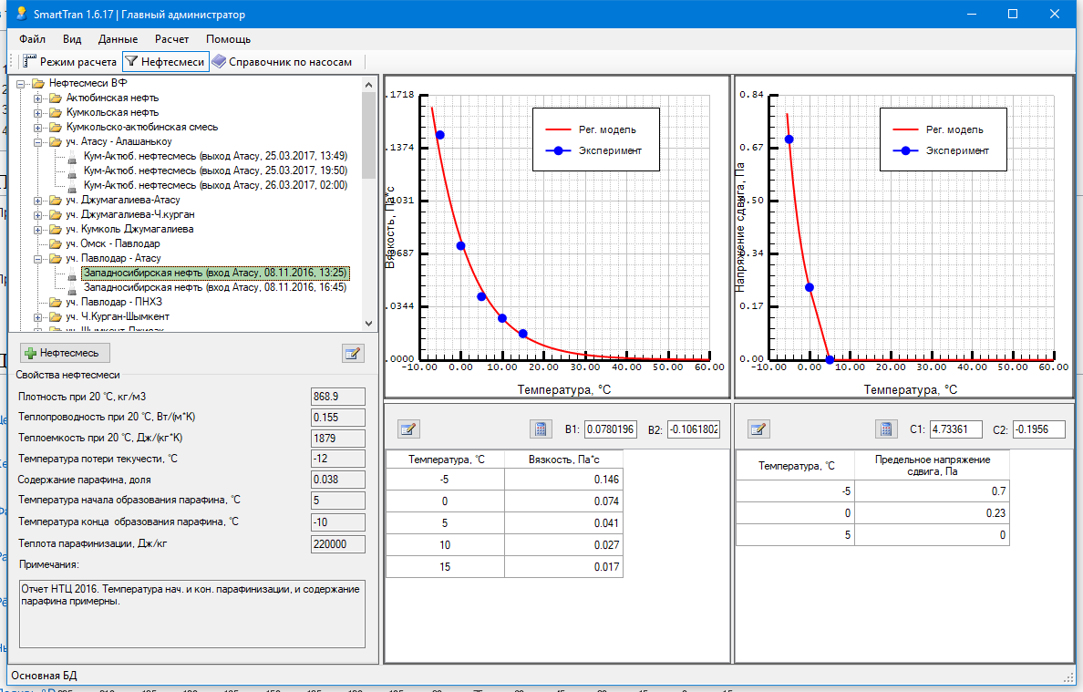

Рисунок 10 - Интерфейс библиотеки нефти и нефтесмесей в БД ПК SmartTranPro

Сложные реологические свойства парафинистой нефти определяются резким ростом вязкости и предельного напряжения сдвига с уменьшением ее температуры. В начальном участке нефтепровода «Каракоин-Шымкент» парафинистая нефть имеет свойства ньютоновской жидкости. В результате теплообмена с окружающей средой и снижением температуры потока вблизи стенки возрастает вязкость и предельное напряжение сдвига, что приводит к проявлению неньютоновского (вязкопластичного) состояния парафинистой нефти.

В вязкопластичном состоянии парафинистой нефти эффективную молекулярную вязкость  можно описать моделью бингамовской жидкости [8]:

 (7)

где  эффективная молекулярная вязкость;

пластическая вязкость;

предельное напряжение сдвига;

, .

Для стационарного течения вязкопластичных сред реологический закон Шведова-Бингама в трубе можно записать в виде:

 (8)

где *u* – продольная скорость;

*r* – радиальная координата, отсчитываемая от оси трубы.

Снижение температуры может вызвать кристаллизацию парафина и выделение теплафазового перехода. Учет общего количества скрытого тепла  может быть определен методом кажущейся теплоемкости [9,10]. В этом случае изменение теплоемкости может быть представлено в виде [9,10]:

 (9)

где ;

начальное и конечное значение температуры образования парафина в потоке нефти;

 содержание парафина в составе нефти;

 – удельная энтальпия фазового перехода парафина [1].

Опытные данные [1] зависимости теплоемкости парафинистой нефти описываются эмпирической формулой:

, Дж/(кг⋅°С) (10)

где плотность нефти при температуре 20 0С.

В расчетах начальное и конечное значение температуры образования парафина в потоке нефти равны *tl* =42 0C, *ts* = 22 0C, = 9.8 ккал/кг, 0.15.

Подставляя в интеграл  в выражении (7), можно определить зависимость теплоемкости нефти от температуры в зоне кристаллизации парафина.

Опытные данные зависимости вязкости, предельного напряжения сдвига, плотности и теплопроводности нефти от температуры описываются эмпирическими формулами:

, Па⋅с (11)

$τ_{0}=589.56∙\exp\left(-0.567∙t\right), Па$ (12)

На рисунке 11 показаны эмпирические зависимости  и  путем обработки опытных данных с использованием модели регрессионного анализа.

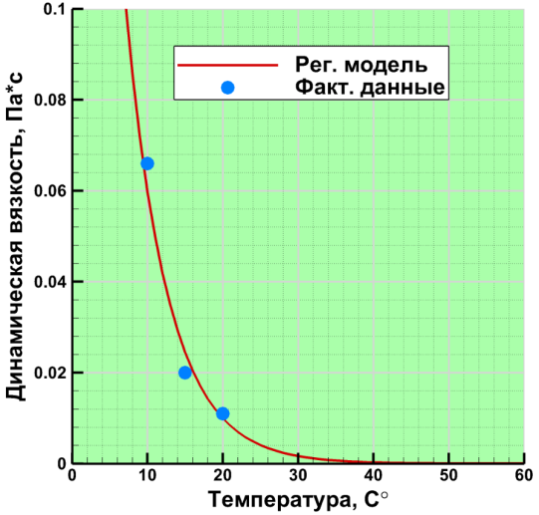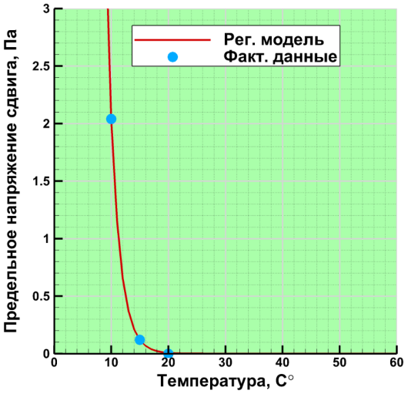

Рисунок 11 - Зависимости динамической вязкости и предельного напряжения сдвига  от температуры

Как видно из рисунка 10, зависимости динамической вязкости и предельного напряжения сдвига , начиная со значения температуры 20 0С, резко возрастают. Причем значение предельного напряжения сдвига до температуры 20 0С равно нулю, т.е. вязкопластичное состояние нефти наступает при температуре 20 0С.

**1.2 Разработка регрессионного анализа метода машинного обучения для обработки опытных данных и эмпирических зависимостей**

Выбор модели регрессионного анализа

Разработку регрессионного анализа проведем путем обработки опытных данных напорно-объемного H(Q) и коэффициента полезного действия η(Q) характеристик насосов. Для построения H(Q) и η(Q) характеристик насоса по опытным данным используют полиномиальную регрессию второго или третьего порядка. Определив фактические точки графика H(Q) для различных насосов, часто получалось так, что тренды зависимости H(Q) лежали в нешироком диапазоне Q. В этой ситуации, кубический полином кривой H(Q) вне диапазона точек тренда нередко приобретает нетипичные изгибы для кривой напора (рисунок 12).

Поэтому для построения напорно-объемной зависимости H(Q) было отдано предпочтение полиному второй степени:

$H\left(Q\right)={c_{0}+c}_{1}Q+c_{2}Q^{2}$ (13)

где $c_{0}$, $c_{1}$, $c_{2}$– рассчитываемые коэффициенты регрессионной кривой.

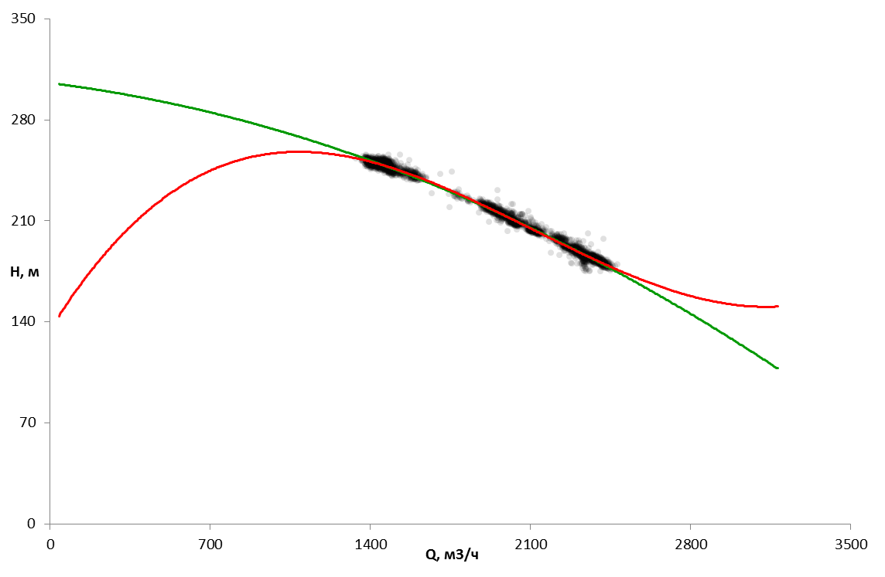

Рисунок 12 - Зависимости H(Q) по регрессионным полиномам второй степени (зеленая кривая) и третьей степени (красная кривая)

Для построения КПД характеристики насоса η(Q) был предпочтён полином третьей степени, так как квадратичный полином имел в ряде случаев значительные расхождения с фактическими точками на графике η(Q), ввиду того что полином второй степени менее «гибок» по сравнению с полиномом третьей степени (рисунок 13).

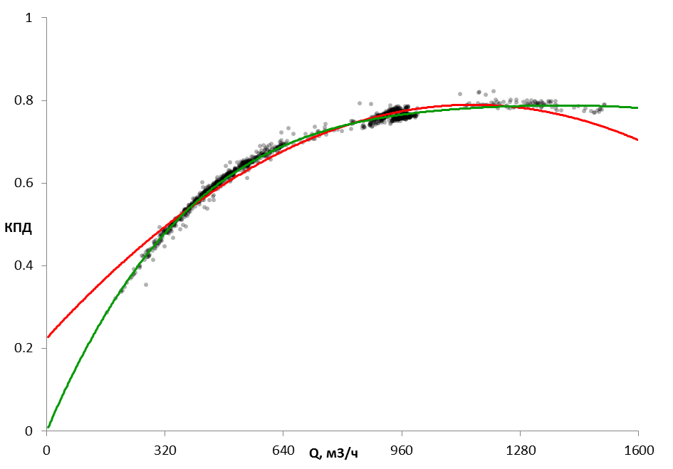

Рисунок 13 - Зависимости $η($ Q) по регрессионным полиномам второй степени (красная кривая) и третьей степени (зеленая кривая)

Отчасти избежать нетипичных форм кубической кривой КПД, удалось с помощью фиксирования η(0) = 0. Поэтому регрессионная кривая для η(Q) имеет вид:

$η\left(Q\right)={c_{0}+c}_{1}Q+c_{2}Q^{2}+c_{3}Q^{3}, c_{0}=0$ (14)

где $c_{0}$, $c_{1}$, $c_{2},c_{3}$– рассчитываемые коэффициенты регрессионной кривой.

Коэффициенты регрессионных кривых для H(Q) и η(Q) рассчитывались с помощью метода наименьших квадратов.

Оценки точности построения регрессионных кривых H(Q) и η(Q)

После того, как были найдены зависимости H(Q) и η(Q), для каждого насоса рассчитывалась среднеквадратичная погрешность по напору $∆_{H}$ и по КПД $∆_{η}$:

$∆_{H}=\sqrt{\frac{\sum_{i=1}^{N}{δ_{H,i}^{2}}}{N}}, δ_{H,i}=\frac{H\left(Q_{i}\right)-H_{i}}{H_{i}}$ (15)

$∆_{η}=\sqrt{\frac{\sum_{i=1}^{N}{δ_{η,i}^{2}}}{N}}, δ_{η,i}=\frac{η\left(Q_{i}\right)-η_{i}}{η_{i}}$ (16)

где N – количество фактических точек;

$Q_{i}$, $H_{i}$, $η_{i}$– фактические значения расхода, напора и КПД соответственно для i-ой точки;

$δ_{H,i}$, $δ_{η,i}$– относительная величина отклонения расчетного значения от фактического для *i*-й точки напора и КПД соответственно.

Следующим критерием, который был использован для оценки правильности регрессионной модели, является так называемый коэффициент детерминации $R^{2}$, которые показывает долю дисперсии зависимой переменной Q, объясняемой рассматриваемой моделью зависимости. Значение $R^{2}$ вычисляется следующим выражением:

$R^{2}=1- \frac{ESS}{TSS}$ (17)

где *ESS* – сумма квадратов остатков регрессии;

$TSS$– общая сумма квадратов значений.

$ESS=\sum_{i=1}^{N}{{\left(H_{i}-H\left(Q_{i}\right)\right)}^{2}} либо ESS=\sum_{i=1}^{N}{{\left(η_{i}-η\left(Q_{i}\right)\right)}^{2}}$ (18)

$TSS=\sum_{i=1}^{N}{{\left(H_{i}-H_{cред}\right)}^{2}} либо TSS=\sum_{i=1}^{N}{{\left(η_{i}-η_{cред}\right)}^{2}}$ (19)

где $H_{cред}$, $η_{cред}$– средние арифметические фактических значений напора и КПД соответственно.

Коэффициент детерминации для модели с константой принимает значения от 0 до 1. Известно, что чем ближе значение коэффициента к 1, тем сильнее зависимость. При оценке регрессионных моделей это интерпретируется как соответствие модели данным. Для приемлемых моделей предполагается, что коэффициент детерминации должен быть хотя бы не менее 0,5. Считается, что если $R^{2}>$ 0,8, то регрессионную модель можно признать достаточно хорошей. Значение коэффициента детерминации 1 означает функциональную зависимость между переменными. Если же $R^{2}<0$, то это говорит о крайней неадекватности модели: простое среднее приближает лучше.

При получении неудовлетворительных значений среднеквадратичной погрешности или коэффициента детерминации точки графиков необходимо было сделать следующее:

* тройки значений Pout, Pin и Q выбирались с отклонением по времени на не более чем 2 минуты, вместо 5. Данная мера немного снижала погрешность, однако это приводило к заметному сокращению количества точек на графике;
* по-новому разбить точки графика dP(Q) на периоды. Например, возможны случаи, когда над насосом был проведен ремонт, и после этого его напорная и КПД характеристики изменились, но незначительно. В этом случае, очевидно, разбив его на два периода (до и после ремонта), построенные характеристики будут иметь меньшие отклонения от фактических данных;
* уточнить плотности перекачиваемой нефти. Вместо усреднённого значения плотности точнее использовать замеренные плотности с таблиц серверов отчетов при пересчете на напор.

При построении регрессионной модели для некоторых насосов, имелось небольшое количество фактических точек. Это может быть объяснено тем, что насос крайне редко работал за период отбора данных либо в период, когда он работал, датчики SCADA по давлению или расходу были неисправны. Поэтому была осуществлена проверка того, достаточно ли количества имеющихся точек для статической значимости регрессионной модели. Для этих целей был использован критерий Фишера (F-test) [11]. В случае, описанном выше моделей F-test проводился следующим образом.

1. Находился необходимый для проверки коэффициент $F$:

$F= \frac{R^{2}}{1-R^{2}}*\frac{N-k-1}{k}$ (20)

где $N$– количество фактических точек;

$k$– количество объясняющих переменных в модели. В моделях напорных и КПД характеристик значения функции зависят только от расхода нефти Q, поэтому имеем .

2. Находим для сравнения коэффициент $F_{кр}$, который можно посчитать с помощью распределения Фишера и готовых таблиц, зная значения и .

3. Сравниваем полученные значения $F$ и $F_{кр}$. В случае если $F>F_{кр}$, то построенная регрессионная модель характеристики насоса признается статически значимой. В противном случае модель может быть, как значимой, так и быть статически незначимой. Чтобы не допускать случая $F>F_{кр}$, для насосов, которые редко были в работе, при построении графиков *dP(Q)* количество точек увеличивали путем уменьшения временного интервала отбора точек с 1 часа до 0.5 или даже 0.25 часа.

Случаи с малым диапазоном Q фактических точек.

Некоторые насосы за отобранный период всегда работали почти при одинаковом расходе или диапазон изменения расхода был слишком узким. В такой ситуации затруднительно сделать прогноз кривых *H(Q)* и *η(Q)* для расходов, которые лежат не близко данному диапазону. После построения регрессионной кривой, кривая могла иметь нехарактерные формы для H(Q) и η(Q). В связи с этим, коэффициенты регрессионных полиномов требовали корректировки.

Для кривой H(Q) фиксировалось значение H(0) и по-новому строилась регрессионная кривая (рисунок 14). При этом $c_{0}=0,$ и рассчитывались только коэффициенты $c_{1}$, $c_{2}$ в формуле (13), так чтобы кривая лежала параллельно паспортной (если имеется паспортная кривая), либо кривая H(Q) была строго убывающей (если нет паспортной кривой), а также чтобы значения нового коэффициента регрессии $R^{2}$ отличались от старого не более чем на 10%.

Для кривой η(Q) к фактическим точкам добавлялись точки, и по-новому строилась регрессионная кривая так, чтобы кривая η(Q) была выпуклая и возрастала с Q=0 до Q=QОПТ. После достижения максимума кривая η(Q) убывает параллельно паспортной характеристике и значения нового коэффициента регрессии $R^{2}$ отличается от старого не более чем на 10%.

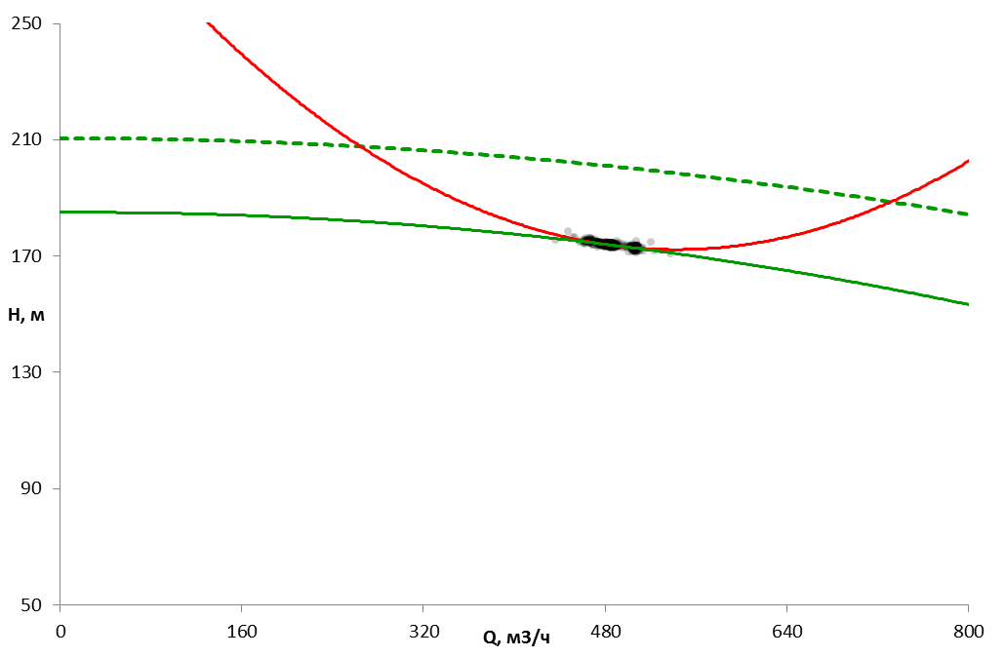

Рисунок 14 - Зависимости H(Q) по регрессионному полиному второй степени без корректировки (красная линия) и с корректировкой (зеленая линия)

по паспортной кривой (пунктирная линия)

Разработку модели регрессионого анализа можно показать также для определения эмпирической формулы коэффициента гидравлического сопротивления.

Гидравлическое сопротивление нефтепровода зависит от многих факторов (вязкости, шероховатости, скорости потока) при перекачкепарафинистой нефти. Температура нефти сильно изменяется по длине трубопровода из-за теплопередачи с грунтом и в свою очередь приводит к изменению вязкости нефти. Шероховатость трубы может изменяться по разным причинам, в том числе из-за выпадения парафина на стенках, и требует постоянной адаптации гидравлического сопротивления магистрального нефтепровода.

Гидравлическое сопротивление является важнейшей характеристикой расчета нефтепровода, и точность его определения влияет на эффективность эксплуатации магистрального нефтепровода. Параметры потока нефти (расход, давление, температура) измеряются датчиками SCADA системы используются для создания регрессионной модели.

Гидравлический расчет нефтепровода проводится в одномерной постановке обратной задачи ввиду того, что длина L участка магистрального нефтепровода намного больше его внутреннего диаметра D1 (L>D1) (рисунок 15).

Cистема уравнений движения и неразрывности нефти имеет вид [12]:

 (21) (22)

где  - давление, плотность, скорость нефти;

*с* – скорость звука;

g – ускорение силы тяжести;

- коэффициент гидравлического сопротивления.

Коэффициент гидравлического сопротивления  считается неизвестным и выражается модифицированной формулой Альтшуля [12]:

 (23)

где  - число Рейнольдса;

- коэффициент кинематической вязкости зависит от температуры нефти *Т*;

 - константы в классической формуле Альтшуля имеют значения ;  - степень шероховатости стенки трубы.

Датчики SCADA

Датчики SCADA



Грунт

Трубопроводд

15 км – 20 км

1. **\*\***

Рисунок 15 - Схема участка нефтепровода

По опытным данным SCADA системы определяются плотность, давление, температура, расход нефти по времени. Опытные данные температуры дают возможность найти зависимости коэффициента кинематической вязкости .

Система уравнений движения (21) и непрерывности (22) решается численным методом с использованием граничного условия на входе нефтепровода.

Путем сравнения расчетных данных системы уравнения (21)-(23) и фактических показателей SCADA системы находятся постоянные  формулы Альтшуля (23), строится зависимость коэффициента гидравлического сопротивления от числа Рейнольдса  на участке нефтепровода (рисунок 16).

Достоверность определения коэффициента гидравлического сопротивления от числа Рейнольдса *λ(Re)* была показана путем сравнения расчетных и опытных данных давления на участке «Атырау – Большой Чаган» (рисунок 17).

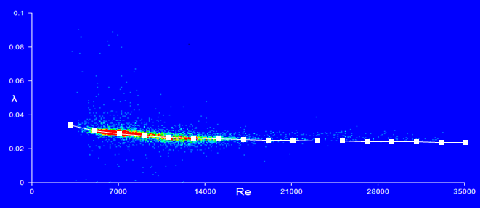

Рисунок 16 - Зависимость коэффициента гидравлического сопротивления 

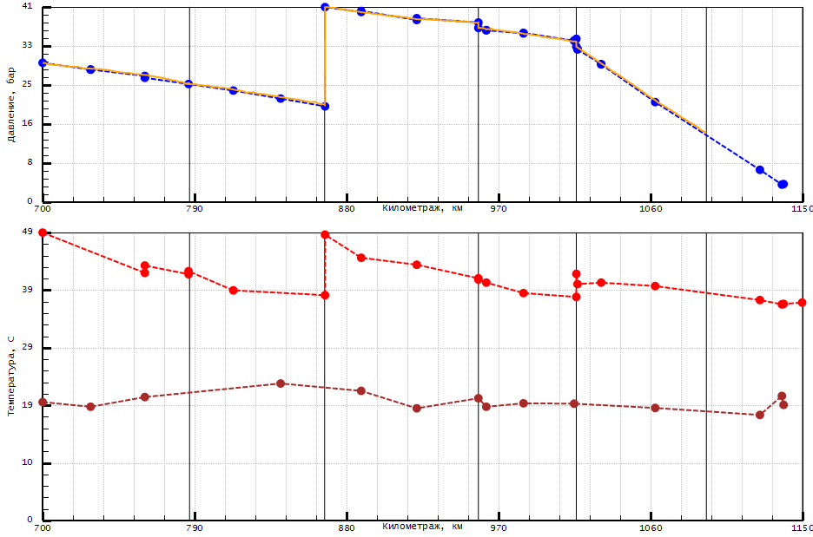

Рисунок 17 - Сравнение расчетных данных давления по адаптированной

формуле Альтшуля с опытными данными

Таким образом, применение регрессионного анализа показано на примере обработки и анализа опытных данных напорно-объемной характеристики и коэффициента полезного действия насосных агрегатов, а также коэффициента гидравлического сопротивления трубопровода. В результате полученные эмпирические кривые описывают опытные данные и могут быть использованы в тепло-гидравлических расчетах парафинистой нефти.

**ЗАКЛЮЧЕНИЕ**

Краткие выводы по результатам НИР.

По итогам проведенных исследований были получены следующие результаты:

1. Создана БД ПК SmartTranPro парафинистой нефти. ПК SmartTranPro имеет клиент-серверную архитектуру. В БД ПК SmartTranPro хранятся библиотеки: магистральных нефтепроводов с технологическими участками; трубопроводов; насосных агрегатов; типов нефтей и т.д. В интерфейсах БД ПК SmartTranPro показаны магистральные нефтепроводы и их профили, напорно-объемные характеристики и КПД насосных агрегатов, типы нефтей и нефтесмесей, режимы перекачки и т.д.

2. Изучены физико-химические свойства парафинистой нефти. Текучесть (пластичность) парафинистой нефти – величина обратно пропорциональная коэффициенту внутреннего трения (вязкости). Поэтому переход парафинистой нефти из одного состояния в другое изменяет вязкость и соответственно ее способность к течению. Реологические свойства парафинистой нефти зависят от множества факторов, к которым следует отнести термобарические условия системы и физико-химическая природа компонентов нефти.

3. Рост кристаллов парафинов при охлаждении нефти можно разделить на несколько стадий: образование зародышей, последующий рост кристаллов за счет адсорбции молекул парафина и ассоциации крупных кристаллов с образованием сетки. При температуре 60 0С кристаллы парафинов в Кумкольской нефти отсутствуют. Формирование зародышей парафинов происходит при снижении температуры и приближении к 42 0С, в интервале температур 42 – 22 0С происходит массовый рост кристаллов парафинов с 20 до 85 микрон и к 22 0С наблюдается переход к жесткой структуре [2].

4. Опытные данные динамической вязкости и предельного напряжения сдвига парафинистой нефти были обработаны регрессионным анализом и получены эмпирические формулы вязкости и предельного напряжения в зависимости от температуры.

5. Регрессионный анализ машинного обучения использован для обработки и анализа опытных данных объемно-напорных характеристик и КПД насосных агрегатов. Фактические данные коэффициента гидравлического сопротивления трубопровода обобщены регресионным анализом и решением обратной задачи расчета нефтепровода. Результаты регрессионного анализа находятся в согласии с опытными данными.

6. Календарный план проекта грантового исследования выполнен за 2020 год. Конкретным результатом является создание БД ПК SmartTranPro парафинистой нефти.

Оценка полноты решений поставленных задач.

В данном отчете получены следующие результаты:

1. Создана БД ПК SmartTranPro с использованием параметров трубопроводов, физико-химических и реологических свойств парафинистой нефти;

2. Показано применение регрессионного анализа машинного обучения для обработки и анализа опытных данных.

Задачи календарного плана на 2020 год выполнены. Конкретным результатом является создание БД ПК SmartTranPro парафинистой нефти.

Разработка рекомендаций и исходных данных по конкретному использованию результатов НИР.

Полученные результаты будут использованы для исследования закономерностей движения парафинистой нефти в трубах и проведения теплогидравлических расчетов в магистральном нефтепроводе «Кумколь-Каракоин-Шымкент».

Результаты исследований будут использованы в рамках научных работ PhD студента при написании диссертации.

Результаты оценки технико-экономической эффективности внедрения.

Полученные результаты будут использованы для исследования закономерностей движения парафинистой нефти в трубах и проведения теплогидравлических расчетов в магистральном нефтепроводе «Кумколь-Каракоин-Шымкент».

Результаты проекта будут рекомендованы для внедрения в систему АО «КазТрансОйл».

Результаты оценки научно-технического уровня выполненной НИР в сравнении с лучшими достижениями в данной области.

Отличие научно-технического уровня выполненной НИР в сравнении с лучшими достижениями заключается в следующих исследованиях: 1) Создана база данных ПК SmartTranPro для парафинистой нефти; 2) Регрессионный анализ машинного обучения применен для обработки и анализа опытных данных парафинистой нефти.

Качество проводимых исследований можно оценить по публикации:

Beisembetov I.K., Bekibayev T., Ramazanova G., Zhapbasbayev U.K. et. al.SmartTran Software for Transportation of Oil JSC Kaztransoil // News of the National Academy of Sciences of the Republic of Kazakhstan, Series of Geology and Technical Sciences. - 2020. - №440. - P. 6-13.

**СПИСОК ИСПОЛЬЗОВАННЫХ ИСТОЧНИКОВ**

1 Махмотов Е.С., Исмурзин О.Б., Боранбаева Л.Е. и др. Нефтесмеси, транспортируемые по магистральным нефтепроводам АО «КазТрансОйл». - Алматы: Жибек Жолы, 2009. - 530 с.

2 Алдыяров Т.К., Махмотов Е.С., Дидух А.Г., Габсаттарова Г.А., Боранбаева Л.Е. Реология нефтей и нефтесмесей (транспортируемых АО «КазТрансОйл»). - Алматы: Дала, 2012. - 417 с.

3 Алиев Р.А., Белоусов В.Д.., Немудров А.Г. и др. Трубопроводный транспорт нефти и газа. - М.: Недра, 1988. - 368 с.

4 Сергиенко С.Р., Таимова Б.А., Талапаев Е.И. Высокомолекулярные неуглеводородные соединения нефти (смолы и асфальтены). - М.: Наука, 1979. - 270 с.

5 Туманян Б.П. Научные прикладные аспекты теории нефтяных дисперсных систем. - М.: Техника, 2000. - 336 с.

6 Тертерян Р.А. Депрессорные присадки к нефтям, топливам и маслам. - М.: Химия, 1990. - 237 с.

7. Казакова Л.П. Твердые углеводороды нефти. - М.: Химия, 1986. - 176 с.

8 Sahu K.C. Linear instability in a miscible core-annular flow of a Newtonian and a Bingham fluid // J. Non Newtonian Fluid Mech. - 2019. - Vol. 264. - P. 159-169.

9 Voller V.R., Prakash C. A fixed grid numerical modelling methodology for convection-diffusion mushy region phase-change problems // International Journal of Heat and Mass Transfer 30. - 1987. - №8. - P. 1709-1719.

10 Voller V. R., Swaminathan C. R., Thomas B. G. Fixed grid techniques for phase change problems: a review // International Journal for Numerical Methods in Engineering 30. – 1990. - №4. - P. 875-898.

11 Кобзарь А. И. Прикладная математическая статистика. - М.: Физматлит, 2006. - 816 с.

12 Бейсембетов И.К., Бекибаев Т.Т., Жапбасбаев У.К., Кенжалиев Б.К. Управление энергосберегающими режимами транспортировки нефтесмесей. - Алматы: КБТУ, 2016. - 215 с.

13 SmartTranPro программа на ЭВМ / Г.И. Рамазанова и др. – Нур-Султан: Свидетельство о государственной регистрации прав на объект авторского права. №2691 от 8 апреля 2019 года.

**ПРИЛОЖЕНИЕ А**

**Календарный план работ на 2020–2022 годы**

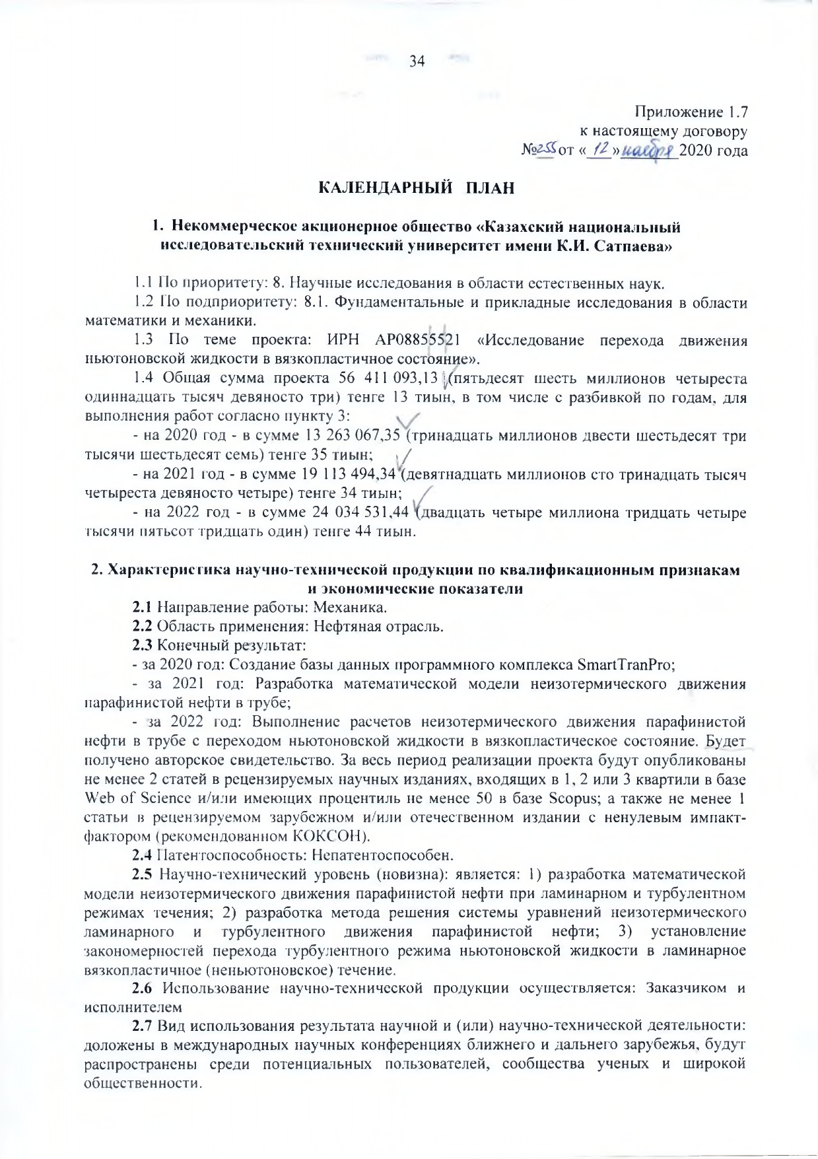

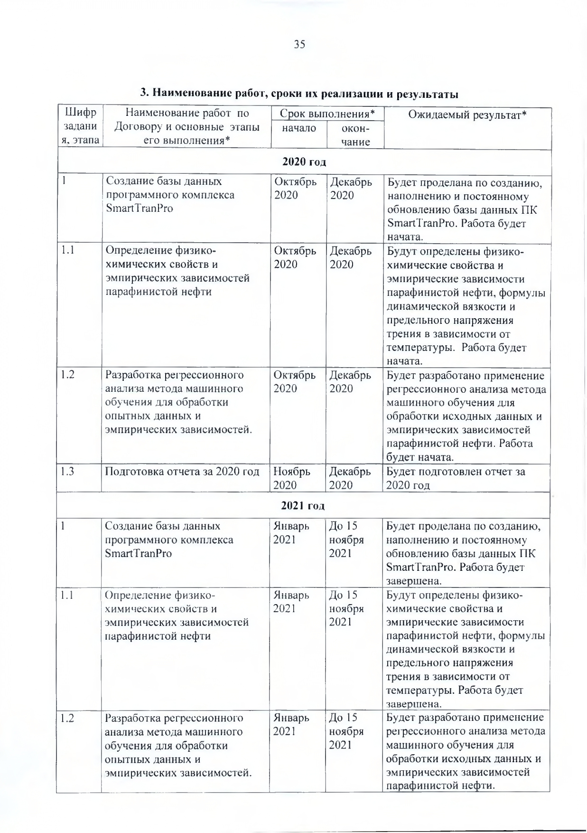

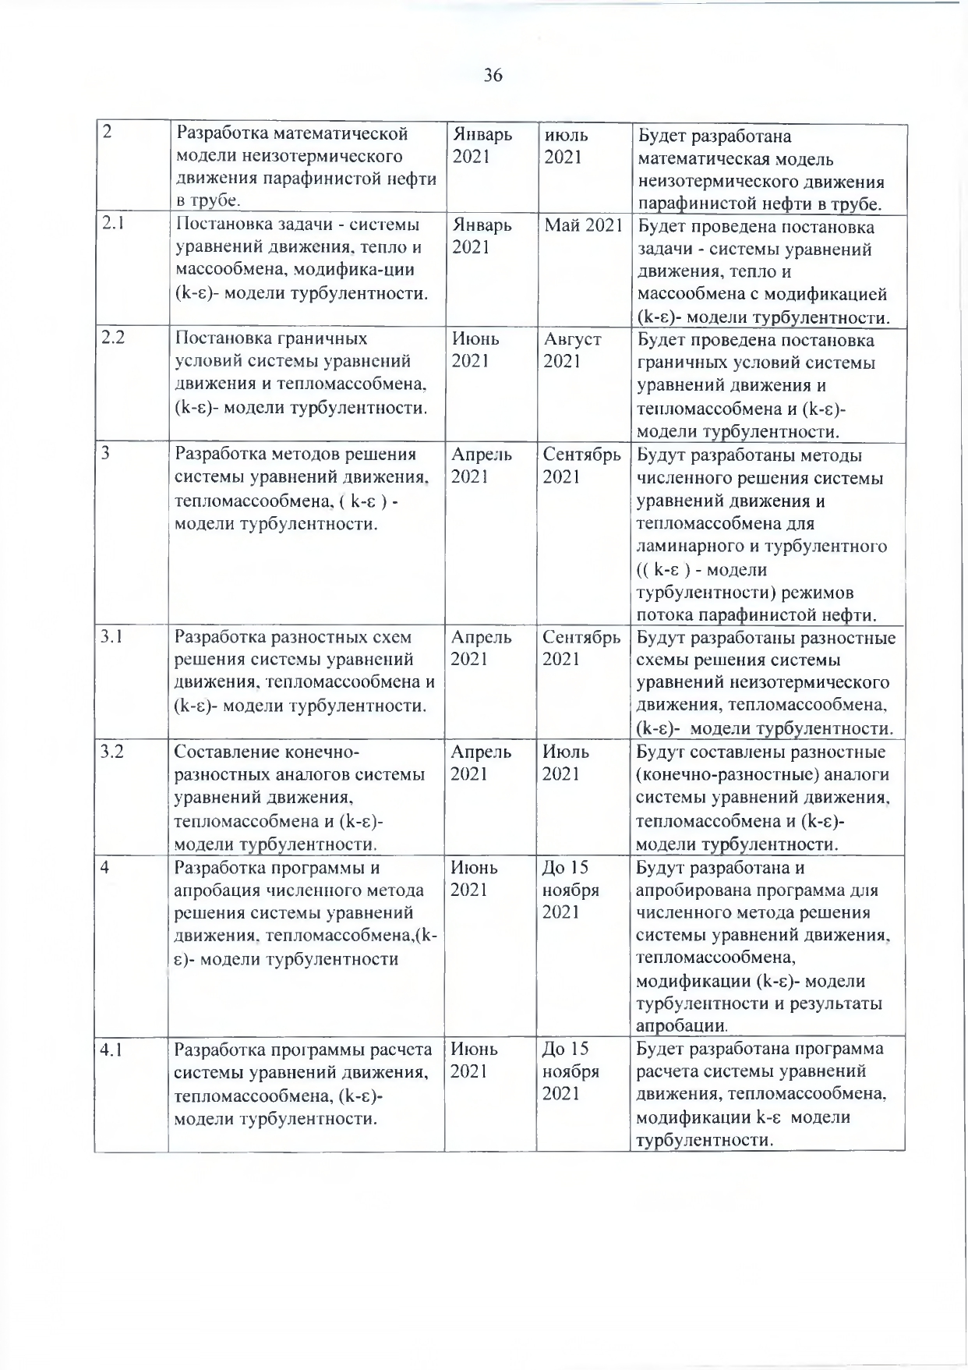

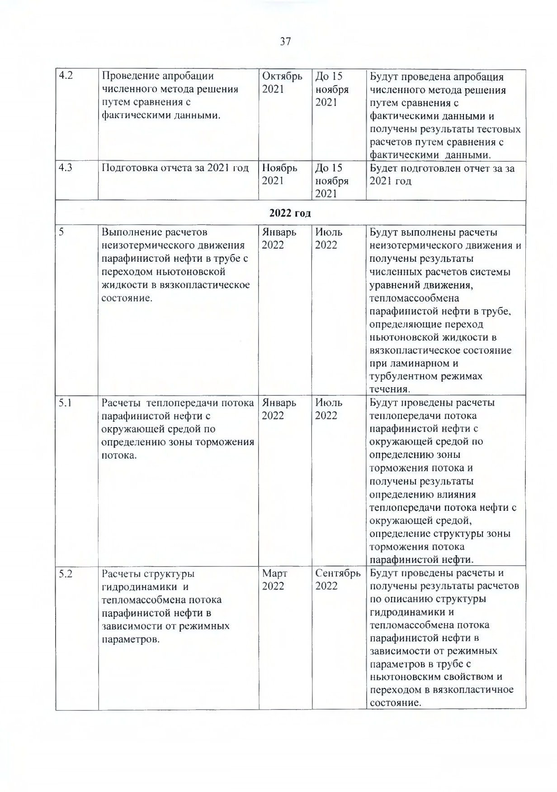

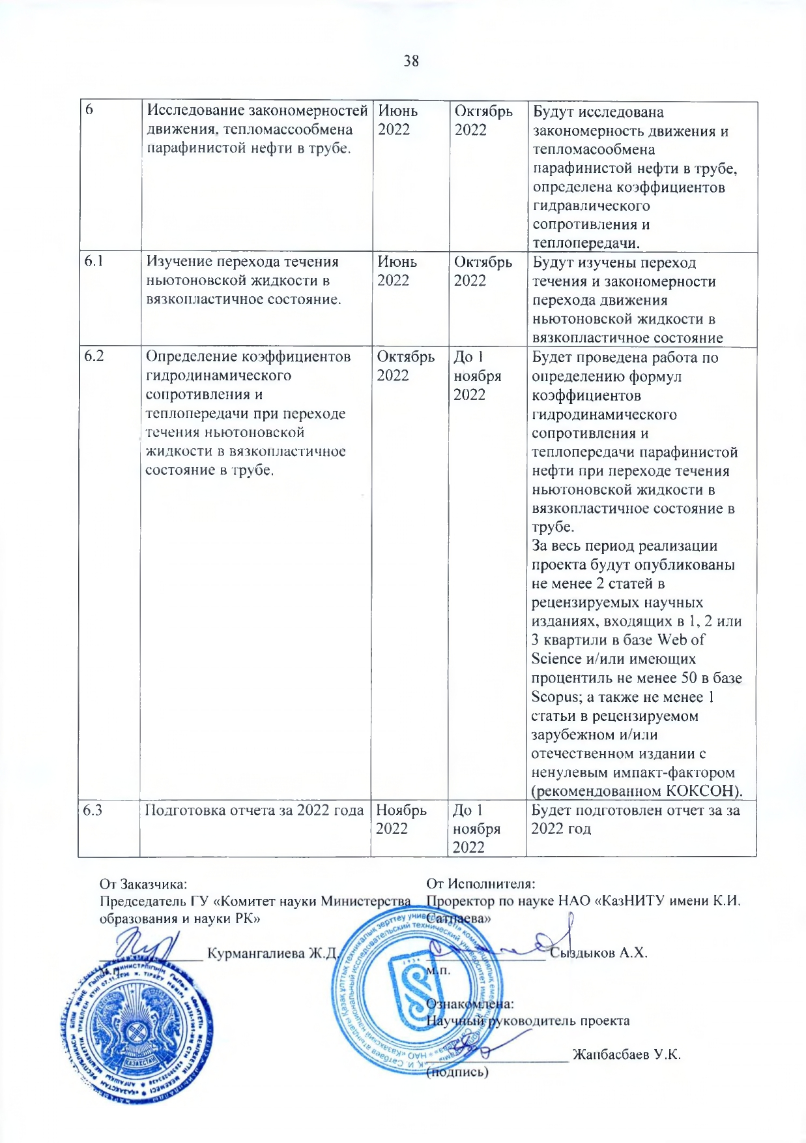

**ПРИЛОЖЕНИЕ Б**

**Выписка из протокола заседания НТС КазНИТУ им. К.И. Сатпаева**

